Lagedi kandi üldplaneering
Keskkonnamõju strateegilise hindamise programm
Oktoober 2024



Rae vald 2024
Sisukord
1. Sissejuhatus 3
2. Keskkonnamõju strateegilise hindamise eesmärk ja ulatus 4
3. KSH osapooled 5
4. Rae vallast 6
5. Seos olulisemate strateegiliste planeerimisdokumentidega 7
6. Eeldatavalt mõjutatava keskkonna ülevaade 8
6.1 Geoloogia, maavarad ja radoon 8
6.2 Põhja- ja pinnavesi ning maaparandussüsteemid 10
6.3 Müra ja vibratsioon, õhusaaste, tahked jäätmed, ohtlikud ja suurõnnetuse ohuga ettevõtted, soojussaared 13
6.4 Rohevõrgustik, taimestik, võõrliigid ja loomastik 15
6.5 Kaitstavad loodusobjektid ja Natura 2000 alad 17
6.6 Muinsus- ja miljööväärtused. Väärtuslikud maastikud, pärandkooslused 19
7. Eeldatavate mõjude hindamine lähtuvalt üldplaneeringu ülesannetest 20
7.1 Transpordivõrgustiku ja muu infrastruktuuri, sealhulgas kohalike teede, raudteede, sadamate ning väikesadamate üldise asukoha ja nendest tekkivate kitsenduste määramine 20
7.2 Kohaliku tähtsusega jäätmekäitluskohtade asukohad ja nendest tekkivad kitsendused 21
7.3 Tehnovõrkude ja -rajatiste üldise asukoha ja nendest tekkivate kitsenduste määramine 21
7.4 Maaparandussüsteemide asukoha ja nendest tekkivate kitsenduste määramine 22
7.5 Avalikus veekogus kaldaga püsivalt ühendatud või kaldaga funktsionaalselt seotud ehitise üldiste ehituslike tingimuste ja asukoha määramine 22
7.6 Asustuse arengut suunavate tingimuste täpsustamine 22
7.7 Puhke- ja virgestusalade asukoha ja nendest tekkivate kitsenduste määramine ning supelranna ala määramine 23
7.8 Korduva üleujutusega ala piiri määramine ja kõrgveepiiri märkimine suurte üleujutusaladega siseveekogul. Kallasrajale avaliku juurdepääsu tingimuste määramine ja ülekaaluka huvi korral kallasraja sulgemise otsustamine ning sellest möödapääsu võimaldamine vastavalt keskkonnaseadustiku üldosa seaduses ettenähtule. 24
7.9 Ranna ja kalda ehituskeelu vööndi suurendamine ja vähendamine 24
7.10 Rohevõrgustiku asukoha ja toimimist tagavate tingimuste täpsustamine ning nendest tekkivate kitsenduste määramine 24
7.11 Kohaliku omavalitsuse üksuse tasandil kaitstavate loodusobjektide ja nende kaitse- ja kasutustingimuste seadmine 25
7.12 Natura hindamise vajadus 26
7.13 Väärtuslike põllumajandusmaade, rohealade, maastike, maastiku üksikelementide ja looduskoosluste määramine ning nende kaitse- ja kasutustingimuste seadmine 26
7.14 Miljööväärtuslike alade ja väärtuslike üksikobjektide määramine ning nende kaitse- ja kasutustingimuste seadmine. Kohaliku tähtsusega kultuuripärandi säilitamise meetmete, sealhulgas selle üldiste kasutustingimuste määramine 26
7.15 Maardlatest ja kaevandamisest mõjutatud aladest tekkivate kitsenduste määramine 27
7.16 Asula või ehitiste kaitseks õhusaaste, müra, tugeva tuule või lumetuisu eest või tuleohu vähendamiseks või metsatulekahju leviku tõkestamiseks lageraie tegemisel langi suurusele ja raievanusele piirangute seadmine 28
7.17 Müra normtasemete kategooriate määramine 28
7.18 Kuritegevuse riske vähendavate tingimuste määramine 29
7.19 Planeeringuala üldiste kasutus- ja ehitustingimuste, sealhulgas projekteerimistingimuste andmise aluseks olevate tingimuste, maakasutuse juhtotstarbe, maksimaalse ehitusmahu, hoonestuse kõrguspiirangu ja haljastusnõuete määramine 29
7.20 Krundi minimaalsuuruse määramine 30
7.21 Muud ülesanded 30
7.22 Riigikaitselise otstarbega maa-alade määramine ning maakonnaplaneeringus määratud riigikaitselise otstarbega maa-alade piiride täpsustamine 31
7.23 Alade ja juhtude määramine, mille esinemise korral tuleb detailplaneeringu koostamisel kaaluda arhitektuurivõistluse korraldamist 31
8. Hindamismetoodika 31
8.1 Olulisem juhendmaterjal hindamiseks 32
9. Kavandatavad alusuuringud 34
10. Üldplaneeringu koostamise ja KSH menetlemise eeldatav ajakava 34
10.1 Kaasamine 35

Sissejuhatus
Rae valla Lagedi kandi üldplaneeringu koostamine ja keskkonnamõju strateegilise hindamine algatati Rae Vallavolikogu 19. mai 2020 otsusega nr 117.
Rae valla Lagedi kandi üldplaneeringu (edaspidi Lagedi kandi üldplaneering või üldplaneering) koostamise eesmärgiks on muuta Rae Vallavolikogu 21.05.2013 otsusega nr 462 kehtestatud Rae valla üldplaneeringut ligikaudu 2500 ha suurusel alal Lagedi alevikus ja selle ümbruses asuvates külades. Planeeringuga hõlmatud ala põhja- ja läänepiiriks on Rae valla ja Tallinna linna vaheline administratiivpiir, idapiiriks Rae valla ja Raasiku valla vaheline administratiivpiir ning lõunapiiriks Tuulevälja küla administratiivpiir, Rae peakraav ja Kalmari tee. Planeeringusse on haaratud Lagedi alevik ning selle ümbruses asuvad Kopli küla, Kadaka küla, Tuulevälja küla, Soodevahe küla, Ülejõe küla ja Veneküla nende administratiivpiirides ning osaliselt Karla küla ja Vaskjala küla.
Üldplaneeringu eesmärgiks on Lagedi kandi tasakaalustatud ruumilise arengu põhimõtete ja suundumuste määratlemine (PlanS § 74 lg 1), mis on aluseks omavalitsuse maakasutuse ja ehitustingimuste seadmisele ning muudele planeerimisseaduse §is 75 toodud ülesannete täitmisele.
Kehtivas Rae valla üldplaneeringus ei ole määratud tiheasustusaladel asuvate elamumaa juhtfunktsiooniga maa-alasid teenindava sotsiaalse taristu ning rohe- ja virgestusalade mahtusid ja asukohti ning hoonestatavate alade jaoks täpseid hoonestustüüpe ja –tihedusi ning piirkondi ühendavate sõiduteede ning jalgratta- ja jalgteede võrgustik on lahendatud puudulikult. Arvestades asjaolu, et Tallinna lähedusest tulenevalt on Rae valla linna piiriga külgnev ala kiiremini arenev piirkond, kus elamualasid teenindava taristu planeerimise surve on väga suur, siis vajab see piirkond täpsemat ruumilist planeerimist.
Lagedi alevik on killustunud erinevateks osadeks raudtee ja Pirita jõe tõttu. Vajalik on leida lahendusi nende osade paremaks sidumiseks. Lagedi aleviku ja sellega piirnevate külade omavahelisi piire on vajalik täpsustada, et tagatud oleks alevikule omane tiheasustatud ala areng.
Eeltoodust tulenevalt on Lagedi kandi üldplaneeringu koostamise peamiseks eesmärgiks määrata ja/või täpsustada:
1) transpordivõrgustiku ja muu infrastruktuuri, sealhulgas kohalike teede, raudteede asukohad ja nendest tekkivad kitsendused;
2) kohaliku tähtsusega jäätmekäitluskohtade asukohad ja nendest tekkivad kitsendused;
3) avalikus veekogus kaldaga püsivalt ühendatud või kaldaga funktsionaalselt seotud ehitise üldiste ehituslike tingimuste ja asukoha määramine;
4) asustuse arengut suunavad tingimused;
5) supelranna ala määramine;
6) korduva üleujutusega ala piiri määramine mererannal ja kõrgveepiiri märkimine suurte üleujutusaladega siseveekogul;
7) rohevõrgustiku toimimist tagavad tingimused ja sellest tekkivad kitsendused;
8) kallasrajale avaliku juurdepääsu tingimuste määramine;
9) ranna ja kalda ehituskeelu vööndi suurendamine ja vähendamine;
10) väärtuslike põllumajandusmaade, rohealade, maastike, maastiku üksikelementide ja looduskoosluste määramine ning nende kaitse- ja kasutustingimuste seadmine;
11) maardlatest ja kaevandamisest mõjutatud aladest tekkivate kitsenduste määramine;
12) miljööväärtuslike alade ja väärtuslike üksikobjektide määramine ning nende kaitse- ja kasutustingimuste seadmine;
13) kohaliku tähtsusega kultuuripärandi säilitamise meetmete, sealhulgas selle üldiste kasutustingimuste määramine;
14) üldised kasutus- ja ehitustingimused, sealhulgas projekteerimistingimuste andmise aluseks olevad tingimused, maakasutuse juhtotstarbed, maksimaalsed ehitusmahud, hoonestuse kõrguspiirangud ja haljastusnõuded;
15) puhke- ja virgestusalade asukohad ja nendest tekkivad kitsendused;
16) müra normtasemete kategooriate määramine;
17) liikluskorralduse üldised põhimõtted;
18) krundi minimaalsuuruse määramine;
19) alad ja juhud, mille esinemise korral tuleb detailplaneeringu koostamisel kaaluda arhitektuurivõistluse korraldamist;
20) detailplaneeringu koostamise kohustusega alad ja juhtud;
21) maareformiseaduse ja looduskaitseseaduse tähenduses tiheasustusega alade määramine;
22) maaparandussüsteemide asukoha ja nendest tekkivate kitsenduste määramine;
23) sundvõõrandamise või sundvalduse seadmise vajadused.

Ülejäänud PlanS § 75 lõikes 1 sätestatud üldplaneeringu ülesannete lahendustena kantakse Lagedi kandi üldplaneeringusse üle Rae valla üldplaneeringu lahendused.
Planeerimisseaduse (edaspidi PlanS) § 74 lõike 4 kohaselt on üldplaneeringu koostamisel kohustuslik keskkonnamõju strateegiline hindamine. Keskkonnamõju hindamise ja keskkonnajuhtimissüsteemi seaduse (edaspidi KeHJS) § 33 lõike 1 punkti 2 kohaselt tuleb keskkonnamõju strateegiline hindamine algatada, kui strateegiline planeerimisdokument on kohaliku omavalitsuse üldplaneering.
PlanS § 2 lõike 3 kohaselt kohaldatakse planeeringu koostamise käigus läbiviidavale keskkonnamõju strateegilise hindamisele planeerimisseadusest tulenevaid menetlusnõudeid. Nõuded keskkonnamõju strateegilise hindamise programmi ja aruande sisule ning muudele tingimustele tulenevad keskkonnamõju hindamise ja keskkonnajuhtimissüsteemi seadusest.
KSH programmis määratletakse mõjuhindamise ulatus ning kõik (eeldatavad) mõjud, mida edasise mõjude käigus tuleb hinnata. Lisaks toob KSH programm välja täiendavate uuringute läbiviimise vajaduse.

Keskkonnamõju strateegilise hindamise eesmärk ja ulatus

KeHJS § 32 kohaselt on keskkonnamõju strateegiline hindamine avalikkuse ja asjaomaste asutuste osalusel strateegilise planeerimisdokumendi elluviimisega kaasneva olulise keskkonnamõju tuvastamiseks, alternatiivsete võimaluste väljaselgitamiseks ning ebasoodsat mõju leevendavate meetmete leidmiseks korraldatav hindamine, mille tulemusi võetakse arvesse strateegilise planeerimisdokumendi koostamisel ja mille kohta koostatakse nõuetekohane aruanne.
Lähtuvalt KeHJS §-st 31¹ on KSH eesmärk:
- arvestada keskkonnakaalutlusi strateegiliste planeerimisdokumentide koostamisel ning kehtestamisel;
- tagada kõrgetasemeline keskkonnakaitse;
- edendada säästvat arengut.
KSH protsessis käsitletakse keskkonda mitte ainult looduskeskkonnana, vaid laiemalt – KSH protsessi käigus hinnatakse lisaks sotsiaalseid ja kultuurilisi mõjusid, sh ka mõju inimese tervisele.
Käesoleva KSH läbiviimise aluseks on koostatav Rae valla Lagedi kandi üldplaneering. Üldplaneeringu ja KSH aruande koostamine toimub paralleelselt. KSH ajakava on otseses sõltuvuses üldplaneeringu koostamise ajakavast, mis on välja toodud peatükis 10.
Eeldatavalt ei ole ette näha, et kavandatav tegevus tooks endaga kaasa olulist piiriülest mõju, mis tingiks piiriülese KSH vajaduse KeHJS § 46 mõistes.
Vastavalt KeHJS § 36 lõigetele 1 ja 2 koostatakse strateegilise planeerimisdokumendi keskkonnamõju strateegilise hindamise programm, mis:
- määrab keskkonnamõju strateegilise hindamise ulatuse, lähtudes strateegilise planeerimisdokumendi iseloomust ja sisust;
- sisaldab eeldatavalt mõjutatava keskkonna kirjeldust;
- sisaldab strateegilise planeerimisdokumendi seoseid muude strateegiliste planeerimisdokumentidega;
- selgitab strateegilise planeerimisdokumendi elluviimisega eeldatavalt kaasnevat olulist keskkonnamõju, sealhulgas mõju inimese tervisele, piiriülese keskkonnamõju esinemise võimalikkust ja võimalikku mõju Natura 2000 võrgustiku alale;
- kirjeldab keskkonnamõju strateegilisel hindamisel kasutatavat hindamismetoodikat;
- nimetab isikud ja asutused, keda strateegilise planeerimisdokumendi alusel kavandatav tegevus võib eeldatavalt mõjutada või kellel võib olla põhjendatud huvi selle strateegilise planeerimisdokumendi vastu;
- sisaldab keskkonnamõju strateegilise hindamise ja selle tulemuste avalikustamise ajakava, mis tuleneb strateegilise planeerimisdokumendi koostamise ajakavast;
- sisaldab andmeid strateegilise planeerimisdokumendi koostaja kohta ning programmi koostanud juhteksperdi nime, sealhulgas juhteksperdi käesoleva seaduse § 34 lõike 4 punkti 6 kohast allkirjastatud kinnitust, ja eksperdirühma koosseisu, nimetades, milliseid valdkondi ja millist mõju hakkab iga eksperdirühma kuuluv isik hindama;
- kirjeldab asjaomaste asutuste või PlanS § 81 alusel kaasatud isikute ja asutuste esitatud seisukohti.
KSH käsitlusala kattub eeldatavalt koostatava üldplaneeringu alaga.
KSH protsessis käsitletakse keskkonda laiemalt. Mõjude hindamine käsitleb kõiki puudutatud eluvaldkondi ning hinnatakse mõjusid inimese tervisele ning sotsiaalsetele vajadustele ja varale, bioloogilisele mitmekesisusele, populatsioonidele, taimedele, loomadele, pinnasele, vee ja õhu kvaliteedile, kliimamuutustega kohanemisele, kultuuripärandile, sh maastikele jne.
Hindamisel arvestatakse nii otseseid kui ka kaudseid mõjusid, mõju iseloomu, suurust, ulatust, esinemise tõenäosust, kestvust (lühi- ja pikaajalisus), sagedust, pöörduvust ning toimet.
Muuhulgas arvestatakse võimalikku koosmõju, mõjude kumuleerumist ning väljastpoolt planeeringuala tulenevaid olulisi mõjusid. Analüüsitakse ja hinnatakse nii negatiivseid kui ka positiivseid mõjusid. Hindamise tulemusena tehakse ettepanekud meetmete rakendamiseks oluliste ebasoodsate mõjude vältimiseks, mõjude vähendamiseks ja leevendamiseks ning ühtlasi ettepanekud kaasnevate positiivsete mõjude võimendamiseks.

KSH osapooled
Üldplaneeringu algataja ja kehtestaja: Rae Vallavolikogu;
Üldplaneeringu koostaja: Rae Vallavalitsus;
KSH programmi ja aruande koostaja: Hendrikson DGE;
KSH juhtekspert: Jaak Järvekülg (vastab KeHJS § 34 lõikes 4 sätestatud KSH juhteksperdi nõuetele, KMH litsentsi nr KMH0162).

Rae vallast
Rae vald jaguneb neljaks kandiks (joonis 1), mis on nii pindalalt, asustustiheduselt ja majandusstruktuurilt küllaltki erinevad. Rae vald koostab üldplaneeringuid kantide põhiselt. Jüri kandis asuvad peamised tööstusettevõtted, ühtlasi on tegemist valla teenuskeskusega, Peetri on eelistatud elamupiirkond, Vaida on pigem põllumajanduslik ja hajaasustatud ning Lagedil on peamised tööstusalad koondunud Tallinna ringtee äärde.
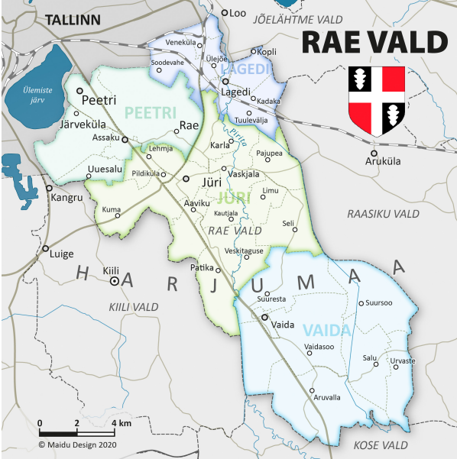
Joonis 4-1. Rae valla kandid

Alljärgneval joonisel on toodud Lagedi kandi üldplaneeringuga hõlmatud ala piir.
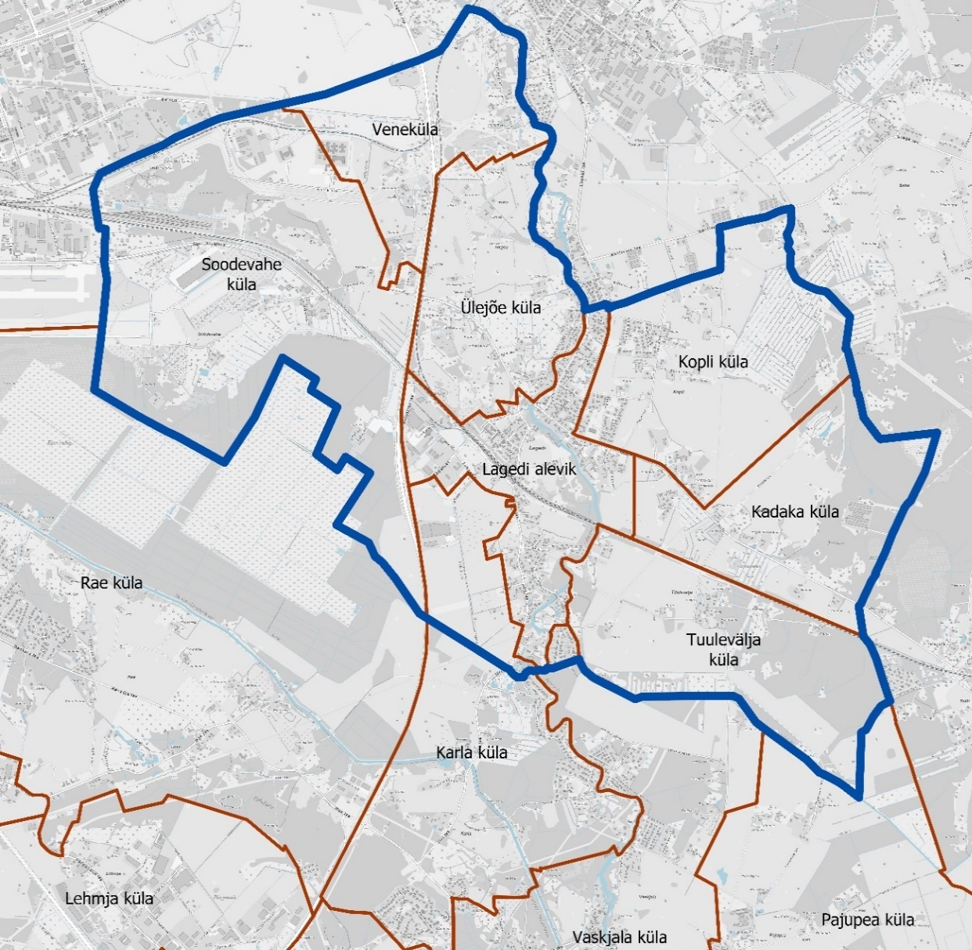
Joonis 4-2. Lagedi kandi üldplaneeringu piir

Seos olulisemate strateegiliste planeerimisdokumentidega
Alljärgnevalt tuuakse välja olulisemad strateegilised dokumendid, mis on seotud üldplaneeringuga. Täpsemalt on strateegilised dokumendid koos seal sisalduvate eesmärkidega välja toodud Lagedi kandi üldplaneeringu lähteseisukohtade peatükis 2.
- Üleriigiline planeering „Eesti 2030+“. Üleriigilise planeeringu kehtestas Vabariigi Valitsus 30. augustil 2012 korraldusega nr 368.
- Algatatud Üleriigiline planeering „Eesti 2050“. Vabariigi valitsus algatas 05.01.2023 otsusega uue üleriigilise planeeringu koostamise.
- Harju maakonnaplaneering 2030+. Kehtestati riigihalduse ministri 09.04.2018 käskkirjaga nr 1.1-4/78.
- Harju maakonna arengustrateegia 2040+. jõustus 08.04.2023. Harju maakonnaplaneering “Rail Baltic raudtee trassi koridori asukoha määramine”. Riigihalduse minister kehtestas 13.02.2018 käskkirjaga nr 1.1-4/41 Harju maakonnaplaneeringu „Rail Baltic raudtee trassi koridori asukoha määramine”.
- Menetluses olev Harju maakonna planeeringu maavarade teemaplaneering. Algatatud Vabariigi Valitsus 23.12.2021 korraldusega nr 447.
- Menetluses olev Tallinna ringraudtee eriplaneering. Algatatud Vabariigi Valitsus 26.01.2023 korraldusega nr 36.
- Rae valla üldplaneering. Kehtestatud Rae Vallavolikogu 21.05.2013 otsusega nr 462.
- Rae valla kliima- ja energiakava 2023 – 2030.
- Rae valla jäätmekava aastateks 2021-2026. Vastu võetud Rae Vallavolikogu 21.09.2021 määrusega nr 78.
- Rae valla arengukava 2021—2030. Vastu võetud Rae Vallavolikogu 20.09.2016 määrusega nr 58.
- Rae valla hariduse ja noorsootöö arengukava. Vastu võetud Rae Vallavolikogu 17.11.2020 määrusega nr 62.
- Rae valla Soojamajanduse arengukava 2016-2026.
- Rae valla ühisveevärgi ja -kanalisatsiooni ning sademevee ärajuhtimise arendamise kava aastateks 2017—2028. Vastu võetud Rae Vallavolikogu 20.06.2017 määrusega nr 203.
- Naaberomavalitsuste arengudokumendid
  - Tallinna linna üldplaneering
  - Tallinna linnaosade üldplaneeringud
  - Tallinna linna liikuvuskava 2035
  - Jõelähtme valla üldplaneering (kehtiv ja koostamisel)
  - Loo aleviku, Loovamäe küla, Saha küla ja Nehatu küla üldplaneering
  - Raasiku valla üldplaneering

Eeldatavalt mõjutatava keskkonna ülevaade
Lagedi kandi üldplaneering hõlmab ligikaudu 2500 ha suurust ala Lagedi alevikus ja selle ümbruses asuvates külades. Planeeringuga hõlmatud ala põhja- ja läänepiiriks on Rae valla ja Tallinna linna vaheline administratiivpiir, idapiiriks Rae valla ja Raasiku valla vaheline administratiivpiir ning lõunapiiriks Tuulevälja küla administratiivpiir, Rae peakraav ja Kalmari tee. Planeeringusse on haaratud Lagedi alevik ning selle ümbruses asuvad Kopli küla, Kadaka küla, Tuulevälja küla, Soodevahe küla, Ülejõe küla ja Veneküla nende administratiivpiirides ning osaliselt Karla küla ja Vaskjala küla.

Geoloogia, maavarad ja radoon
Rae vald paikneb Põhja-Eesti lavamaal, Kesk- ja ülem-Ordoviitsiumi lubjakivi avamusalal. Lagedi kandi aluspõhjas on Ülem-Ordoviitsiumi ladestiku Viivikonna kihistu detriitne savikas lubjakivi kukersiidi vahekihtidega ning Kesk-Ordoviitsiumi ladestiku Kõrgekalda kihistu savikas lubjakivi ja mergel.
Pinnakatte moodustavad enamasti lubjarikkad rähksed moreenid paksusega 2…10 m. Ülemiste järve ümbrust katavad liiva ja kruusarikkad glatsiofluviaalsed setted. Kohati esineb ka soosetteid ning Pirita jõe ümber pisi- ja peenteraliste liivade järvesetteid. Valla põhjaosas esineb kohati ka lubjakivi paljandeid, pinnakatte paksus ulatub seal alla 1 m.
Põhjavee kaitstuse kaart iseloomustab maapinnalt esimese aluspõhjalise veekompleksi põhjavee looduslikku kaitstust ehk reostusohtlikkust. Põhjavee kaitstus sõltub erinevatest teguritest:
- looduslikest (setete paksusest, koostisest, filtratsiooniomadustest, kliimast, pinnaveest, pinnamoest);
- tehnogeensetest (reostusallikate esinemisest maapinnal, põldude väetamisest);
- füüsikalis-keemilistest (saasteainete omadustest, migratsioonivõimest, sorbeeritavusest).
Maapinnalähedane põhjavesi on Lagedi kandis keskmiselt kaitstud kuni kaitsmata (Joonis 6-1).
.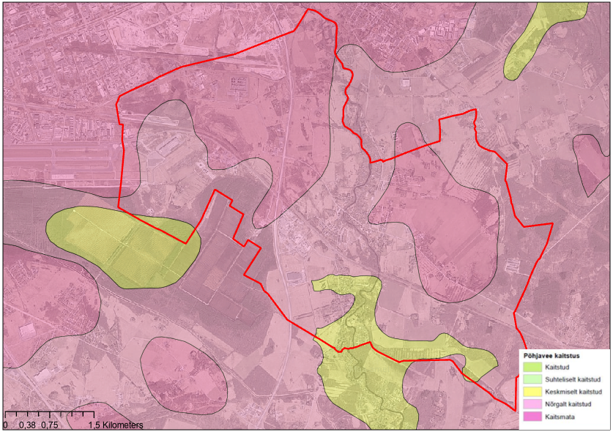
Joonis 6-1. Põhjavee kaitstus Lagedi kandi planeeringualal

Maavaradest leidub Lagedi kandis peamiselt turvast, dolokivi ning lubjakivi. Planeeringuala lõunaservale ulatub väike osa Peningi turbamaardlast, kus maavara kaevandamist ei toimu. Turba tootmine toimub planeeringualast edelas asuvatel Rae turbatootmisaladel. Lubjakivi kaevandamine toimub Väo maardlal asuvatest Väo II, Väo V, Väo VIII ning Tondi-Väo III lubjakivikarjääridest (Joonis 6-2).
Uuringuruumidena on antud piirkonnas kajastatud Soodevahe I ja II geoloogilise uuringu alad, põhjaosas Väo X ja Väo XV geoloogilised uuringualad. Taotletavate uuringuruumidena jäävad planeeringualale Väo XVII ning Väo XX uuringuruum ja Kadaka uuringuruum. Lisaks ulatub peaaegu poolele planeeringualast Harjumaa maavarade teemaplaneeringu uuringuruum, mille jaoks on Keskkonnaamet väljastanud Eesti Geoloogiateenistusele üldgeoloogilise uurimistöö loa nr YGUL/519590.

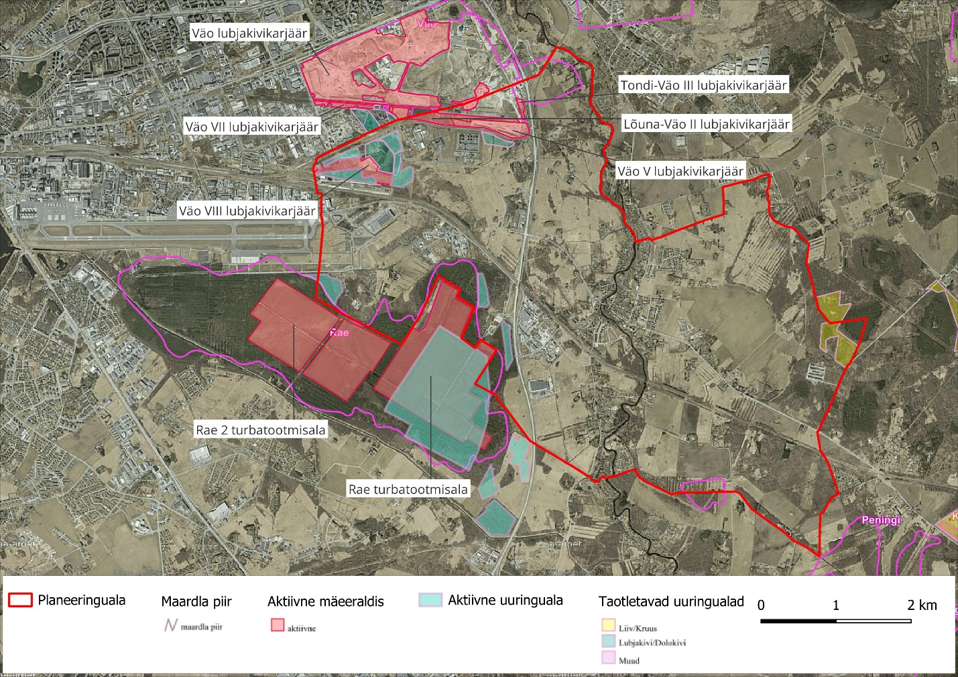
Joonis 6-2. Maavarade paiknemine Lagedi kandi planeeringualal (alus: Maa-ameti maardlate rakendus 2024)

Harjumaa pinnase radooniriski kaarti andmete kohaselt asub Lagedi kant kõrge ja väga kõrge radoonisisaldusega pinnasel.

Põhja- ja pinnavesi ning maaparandussüsteemid
Rae vallas võib eristada nelja põhjaveekompleksi:
- Kvaternaari veekompleks lasub Ordoviitsiumi veekompleksi peal ja on viimasega hüdrauliliselt seotud, mistõttu nende veetasemed ühtivad ja jälgivad maapinna reljeefi. Kvaternaari lasundi paksus on väike, 1-5 meetri vahel. Kuna moreenid sisaldavad vähe vett ja on väikese paksusega, siis joogiveeks tarvitatakse Kvaternaari veekompleksi põhjavett ainult seal, kus esinevad vett sisaldavad liivad-kruusad;
- Ordoviitsiumi veekompleks paikneb lubjakivides, milles omavaheliste veepidemetena esinevad merglid ja savikad lubjakivid. Ülemiste veekihtide vesi on vabapinnaline, veetaseme pind lasub maapinnast 2-7 m sügavusel ja jälgib reljeefi. Veekompleks on reostuse eest kaitsmata või nõrgalt kaitstud. Alumised veekihid on survelised. Veekompleksi alumiseks veepidemeks on Alam-Ordoviitsiumi ladestiku savikad lubjakivid, glaukoniitliivakivid ja diktüoneemaargilliit paksusega kokku 12-15 m;
- Ordoviitsium-Kambriumi veekompleks asub liivakivides paksusega 25-30 m ja levib kogu alal. Veekompleks koosneb Alam-Ordoviitsiumi ladestiku Pakerordi lademe detriitsetest ja Alam-Kambriumi ladestiku Tiskre kihistu peeneteralistest liivakividest. Põhjavesi on surveline, piesomeetriline tase on enamasti 10-20 m (sõltuvalt asukohast toite- või väljealal aga ka kuni 50 m) maapinnast. Veekiht on küllaltki hästi kaitstud, ülemiseks veepidemeks on savikad glaukoniitliivad ja diktüoneemaargilliit, samas on veepide siiski suhteliselt õhuke (ligikaudu 12-15 m). Veekompleks võib teatud olukorras olla mõjutatud ülallasuvatest Kvaternaari ja Ordoviitsiumi veekompleksidest infiltreerunud veest ja ka sealsest võimalikust reostusest. Alumise veepideme moodustavad Alam-Kambriumi ladestiku Lontova lademe savid paksusega 67-70 m. Veekompleksi vesi on mage, vesinik-karbonaatne naatriumi-kaltsiumi-magneesiumiline, bakterioloogiliselt puhas. Looduslikult on põhjavesi enamasti hea kvaliteediga. Veetaseme üldine trend viimase kümne aasta jooksul on olnud valdavalt stabiilne või langev. Veekihi väikese paksuse ja surve tõttu ei saa Ordoviitsium-Kambriumi veehaardeid rajada liigsuure kontsentreeritud veevõtuga ühes kohas;
- Kambrium-Vendi veekompleks lasub liivakivides paksusega 40-60 m ja on looduslikult väga hästi kaitstud 60-80 m paksuse Lontova lademe sinisavi kihiga. Vesi on surveline, piesomeetriline tase on 3-30 m allpool merepinda, maapinnast on piesomeetriline tase 70-100 m sügavusel. Kambrium-Vendi ja Ordoviitsium-Kambriumi põhjaveekihte eraldab ~70 m paksune Lontova lademe savikiht. Kambrium-Vendi veekompleks levib kogu alal ja koosneb Kroodi kihistu liivakividest. Veetaseme üldine trend viimase kümne aasta jooksul on olnud valdavalt tõusev.
Rae vallas on kehtestatud järgmised põhjaveevarud: Kambriumi-Vendi põhjaveekihile 500 m³/ööp ja Ordoviitsiumi-Kambriumi põhjaveekihile 1500 m³/ööp. Varud kehtestati keskkonnaministri 06.04.2006 käskkirjaga nr 396 aastani 2030.
Hüdroloogilise võrgustiku moodustavad mõnede järvedega ja veehoidlaga ühenduses olevad jõed, ojad, peakraavid ja kanalid.
Alljärgnevas tabelis 1 tuuakse välja olulisemad vooluveekogumid, mis jäävad üldplaneeringuga hõlmatud alasse.

Tabel 1. Olulisemad vooluveekogumid Lagedi kandi üldplaneeringuga hõlmatud alal
Nimetus | Registrikood | Tüüp | Pikkus lisaharudega (km)
Põlluääre kraav | VEE1089234 | Kraav | 2,7
Rae kraav | VEE1092100 | Peakraav | 4,4
Kopli kraav | VEE1089243 | Kraav | 1,5
Soodevahe peakraav | VEE1092700 | Peakraav | 4,3
Kirikuaru kraav | VEE1092101 | Kraav | 2
Kasemetsa kraav | VEE1092701 | Kraav | 1,3
Väljavahi kraav | VEE1089245 | Kraav | 1,6
Leivajõgi | VEE1092200 | Jõgi | 23,7
Saha peakraav (Saha oja) | VEE1092800 | Peakraav | 5,4
Pirita jõgi | VEE1089200 | Jõgi | 119,9

Pirita jõgi on 106,8 km (ilma lisaharudeta) pikkune ning algab umbes 20 km Paidest loode pool Pususoos ja suubub Tallinnas Pirital Tallinna lahte. Pirita jõgi läbib valla keskosa lõuna- põhja suunaliselt. Pirita jõgi on avalikult kasutatav veekogu, välja arvatud paisutuspiirkond Vaskjala veehoidla tammist 0,6km ülesvoolu ja jõe uus säng (Ardu kanal) Paunküla veehoidlaga külgnevas osas ning Botaanikaaia territooriumil asuv jõe lõik Iru sillast 0,7 km allavoolu ja kuni 2,3 km Kose-Lükati sillast ülesvoolu. Jõgi kuulub kas osaliste lõikudena või tervikuna riigi poolt korrashoitavate ühiseesvoolude loetellu ja lõhe, jõeforelli, meriforelli ja harjuse kudemis- ja elupaikade nimistusse. Lisaks sellele on Pirita jõgi Euroopa Loodusdirektiivi II lisasse kuuluva võldase (Cottus gobio) elupaik. Pirita jõgi kuulub Tallinna linna pinnaveesüsteemi joogiveehaardesse Paunküla ja Vaskjala profiilide vahelisel lõigul koos Pirita-Ülemiste veejuhtmega. Pirita jõe veekvaliteeti seiratakse riikliku seireprogrammi jõgede hüdrokeemilise seire alusel Vaskjala paisu juures ning jõe suubumisel Tallinna lahte.
Leivajõgi asub Harjumaa Rae valla territooriumil, piirnedes Raasiku vallaga. Leivajõgi on 23,7 km pikkune terves ulatuses kanaliseeritud vooluveekogu, mille valgala on 99,3 km². Jõgi saab alguse valla lõunaservast ning ühineb põhjapool Pirita jõega. Leivajõgi on avalikult kasutatav veekogu, kuulub kas osaliste lõikudena või tervikuna riigi poolt korrashoitavate ühiseesvoolude loetellu. Tüpoloogiliselt kuulub veekogu tumedaveeliste ja humiinaineterikaste jõgede hulka.
Soodevahe peakraav. Soodevahe peakraav asub Harjumaal Rae vallas Soodevahe ja Ülejõe külas, kuulub Lääne-Eesti vesikonda ja Harju alamvesikonda. Reljeefi poolest kulgeb Soodevahe peakraav suhteliselt tasasel alal ja on väikese languga. Soodevahe peakraav suubub Pirita jõkke. Kobras AS tõi oma 2018 aasta uuringus „Soodevahe kraavide (Suur-Sõjamäe tn – Pirita jõgi) läbilaskevõime hinnang“ välja, et Soodevahe peakraav on äärmiselt oluline erinevate piirkondade sademevee suunamiseks Pirita jõkke. Peakraavi läbilaskevõime suurendamiseks on kraavi puhastatud ja vahetatud truupe, kuid piisava sügavuse ja ristlõikega kraavi rajamine on seni jäänud teostamata. Kuna Soodevahe peakraavi põhi lasub suures osas lubjakivil, on kraavi süvendamine ning uute truupide paigaldamine seotud kulukate pinnasetöödega lubjakivis. Läbilaskevõime suurendamine lihtsate vahenditega ei ole võimalik lubjakivil lasumise tõttu.
Alljärgneval joonisel (Joonis 6-3) on kajastatud olulisemad vooluveekogud Lagedi kandi üldplaneeringu alal.

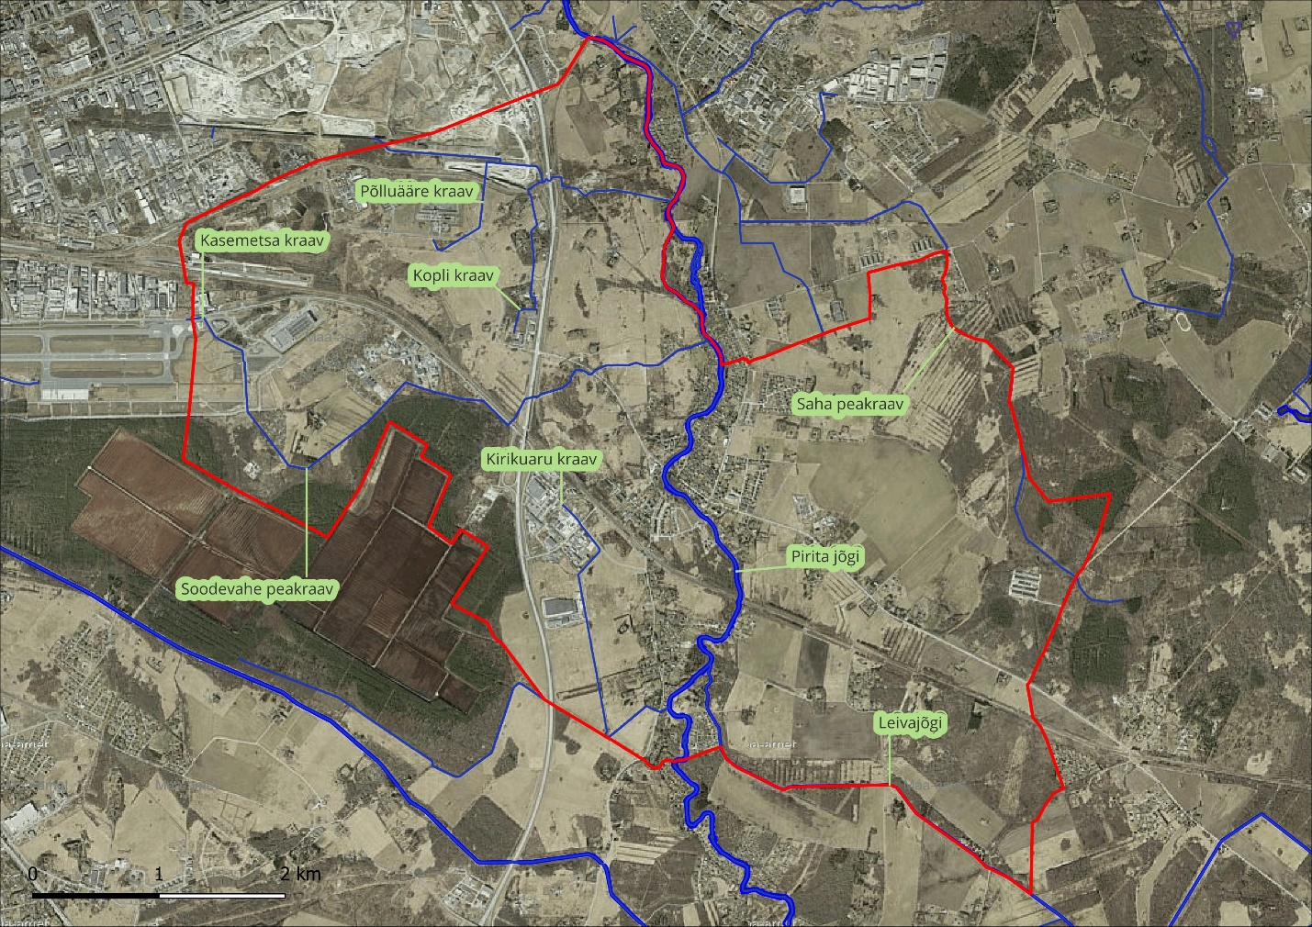
Joonis 6-3. Olulisemate vooluveekogude paiknemine Lagedi kandi planeeringualal

Müra ja vibratsioon, õhusaaste, tahked jäätmed, ohtlikud ja suurõnnetuse ohuga ettevõtted, soojussaared
Planeeringualal on varasemalt keskkonnamüra hinnatud järgmiste töödega:
- Transpordiameti strateegilise mürakaardi 2022 kohaselt on hinnatud transpordist tulenevat müra.
- Tallinna linna mürakaart 2022 hõlmab lennuliikluse müra, mis mõjutab osaliselt Soodevahe küla.
- Rail Balticu ehitusprojekti raudteetrassi keskkonnamõju hindamise raames on läbi viidud vastav uuring, mille andmed on kättesaadavad Tarbijakaitse ja Tehnilise Järelevalve Ameti veebilehel.
Piirkonna välisõhu saastetaseme kohta puudub informatsioon ning alal puuduvad õhuseirejaamad. Välisõhu seisundit mõjutavad nii piirkonda jäävad tootmisettevõtted, elamute jt hoonete kütmine kui transport teedel.
Keskkonnaportaalist teostati 28.04.2023 seisuga päring üldplaneeringuga hõlmatud ala keskkonnalubade osas. Päringu tulemused on esitatud alljärgneval joonisel 6.
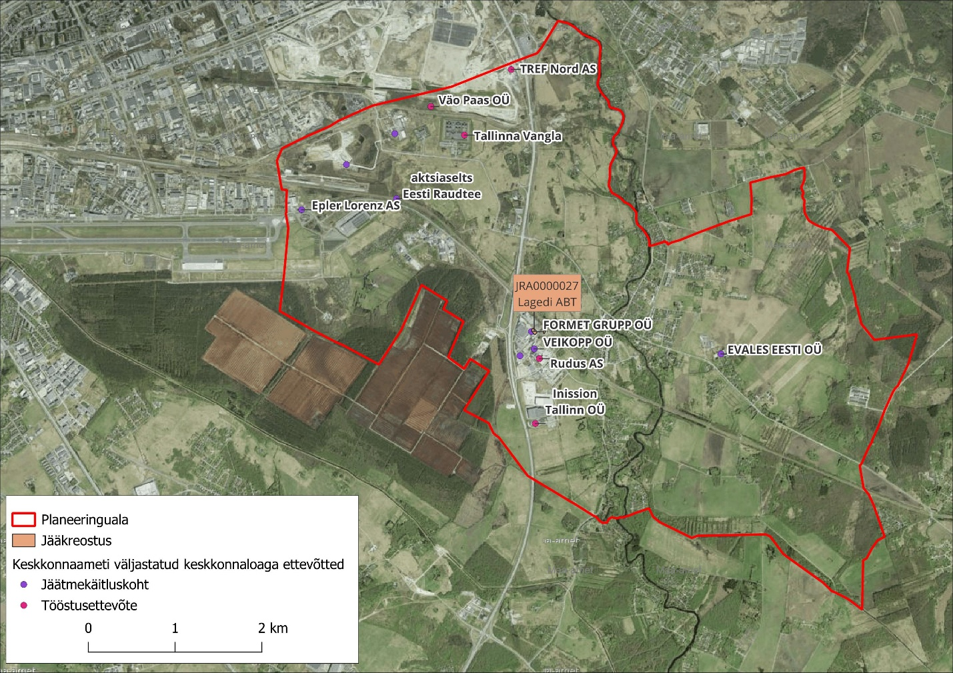
Joonis 6-4. Keskkonnaameti väljastatud keskkonnalubadega käitluskohad ja heiteallikad ning jääkreostusobjekti paiknemine planeeringualal (08.10.2024)

Ohtlike ja suurõnnetuse ohuga ettevõtteid ei jää üldplaneeringu alale, kuid Kopli külas ulatuvad planeeringualale 2 ohtliku ettevõtte ohualad. Ohualad on seotud OÜ HKScan gaasipaigaldistega (vedelgaas), mis paiknevad Kostivere tee 2 ning Kostivere tee 9.
Maa-ameti soojussaarte kaardirakenduse andmete kohaselt (Joonis 6-5) on üldplaneeringu piirkonnas registreeritud soojussaarte teke suveperioodil.
Kuumalained on üks peamisi Euroopa linnu ja tiheasustuspiirkondi mõjutavaid kliimariske. On väga tõenäoline, et kliimamuutuste tõttu nende esinemissagedus ja intensiivsus tulevikus kasvab. Kõrged õhutemperatuurid suurendavad ka siseruumide ülekuumenemist, tõstavad haigus- ja surmajuhtumite arvu. Kuumalained võimenduvad linnades, avaldudes sageli linna soojussaarena. Linna soojussaare efekti tekkimine on eelkõige seotud linnade maakasutuse ja ehituslike iseärasustega, kus tumedad tehismaterjalid neelavad suurema osa päikesekiirgusest. Selle tõttu kuumenevad teed ja ehitised, mis omakorda kütavad linnaõhku nii öösel kui päeval.
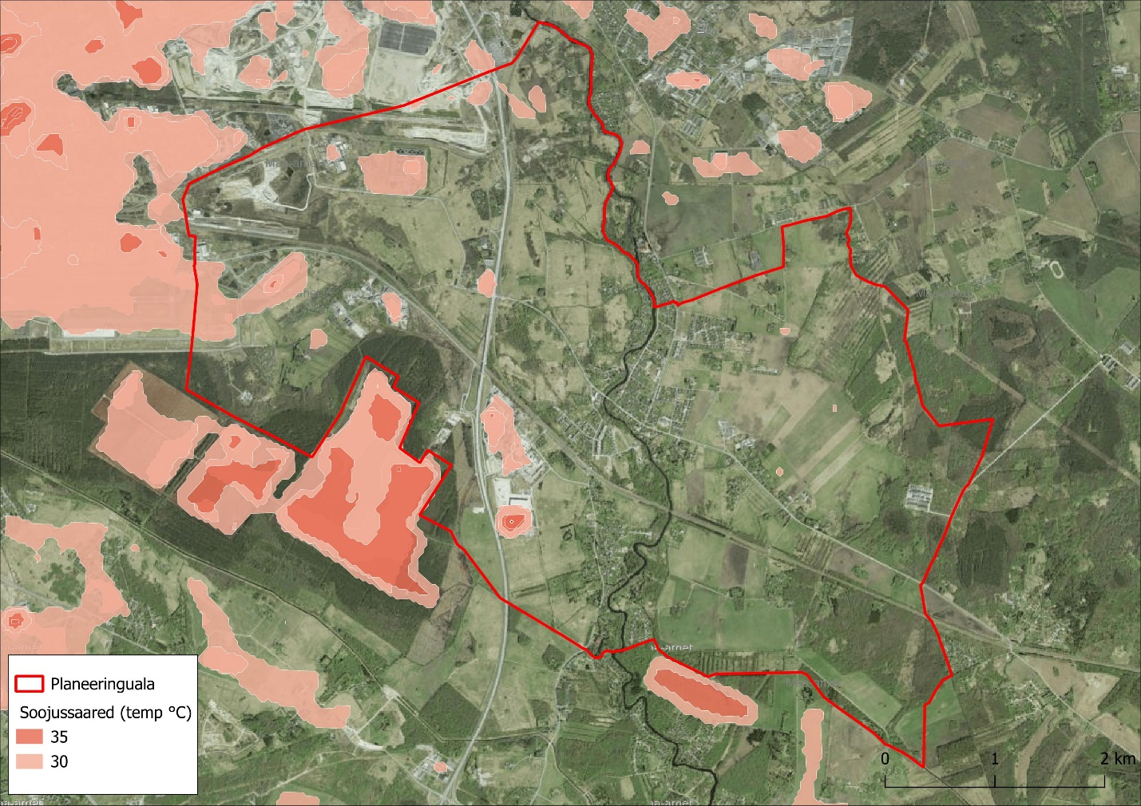
Joonis 6-5. Üldplaneeringu piirkonnas esinevad soojussaared (kaardistamise kuupäevad: 25.-27.072014, 02.06.2018, 22.-27.07.2018, 05.-07.07.2019. Allikas: Keskkonnaagentuuri 2020. a uuring „Soojussaarte hindamine Eesti linnades 2014-2019“)

Rohevõrgustik, taimestik, võõrliigid ja loomastik
Harju maakonnaplaneeringuga 2030+ määratud piirkonna rohevõrgustik asub üldplaneeringu piirialadel (Joonis 6-6). Maakonnaplaneeringuga kavandatud rohevõrgustikku täpsustatakse omavalitsuste üldplaneeringutega.
Lagedi kandi üldplaneeringu alale ulatuslikke rohevõrgu tugialasid Harju maakonnaplaneeringu kohaselt ei jää. Küll aga ulatub ida poolt ühe ulatuslikuma tugiala serv planeeringuala Kadaka küla territooriumile. Tegemist on piirkondliku taseme tugialaga T9. Edela poolt ulatub planeeringualale veel teinegi piirkondliku tähtsusega tugiala: Rae raba ja selle ümbrust hõlmava tugiala serv. Lisaks jäävad planeeringualale mõned rohekoridorid planeeringuala põhja- ja idaosas. Rohevõrgustik hõlmab Lagedi kandi üldplaneeringu territooriumist kokku ca 708 ha ehk u 28% planeeringuala pindalast.
Rohevõrgustiku üheks olulisemaks konfliktobjektiks on planeeringuala läbiv väga kõrge liiklussagedusega Tallinna ringtee, aga ka muud olemasolevad raudteed/maanteed ning tihe asustust jm. Lisaks on kavandamisel uus raudtee – Rail Baltic.

Rail Baltica projekteeritav raudtee jääb Rae raba rohevõrgustiku tugiala ida- ja kaguserva.
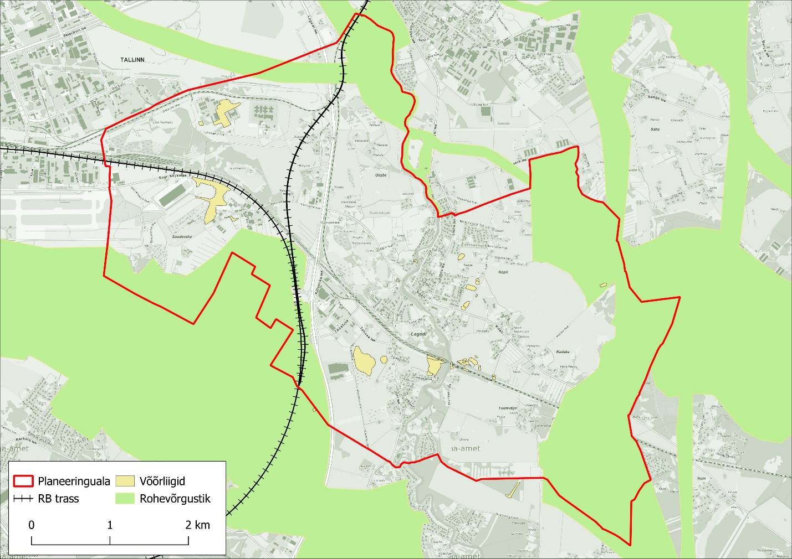
Joonis 6-6. Üldplaneeringu piirkonna rohevõrgustik (allikas: Harju maakonnaplaneeringuga 2030+), võõrliikide leidumine (allikas: Keskkonnaportaal seisuga 08.10.2024) ning RB trassi paiknemine.
Võõrliikidest asuvad üldplaneeringualal verev lemmalts ja sosnovski karuputk.
Loomastiku ega linnustiku uuringuid ei ole üldplaneeringu piirkonnas teostatud.
Rae vallavalitsus tellis nahkhiirte kaardistamise Rae valla Lagedi kandi üldplaneeringualal, et selgitada välja nahkhiirte liigiline ja arvuline koosseis. Rae Vallavalitsus viis elanikkonna seas läbi aprillis 2023 küsitluse, kus palus elanikel kaardile kanda kohad, kus elanikud on näinud kahepaikseid, konnakudu või kuulnud krooksumist. Küsitluse tulemused kajastuvad alljärgneval Joonis 6-7.
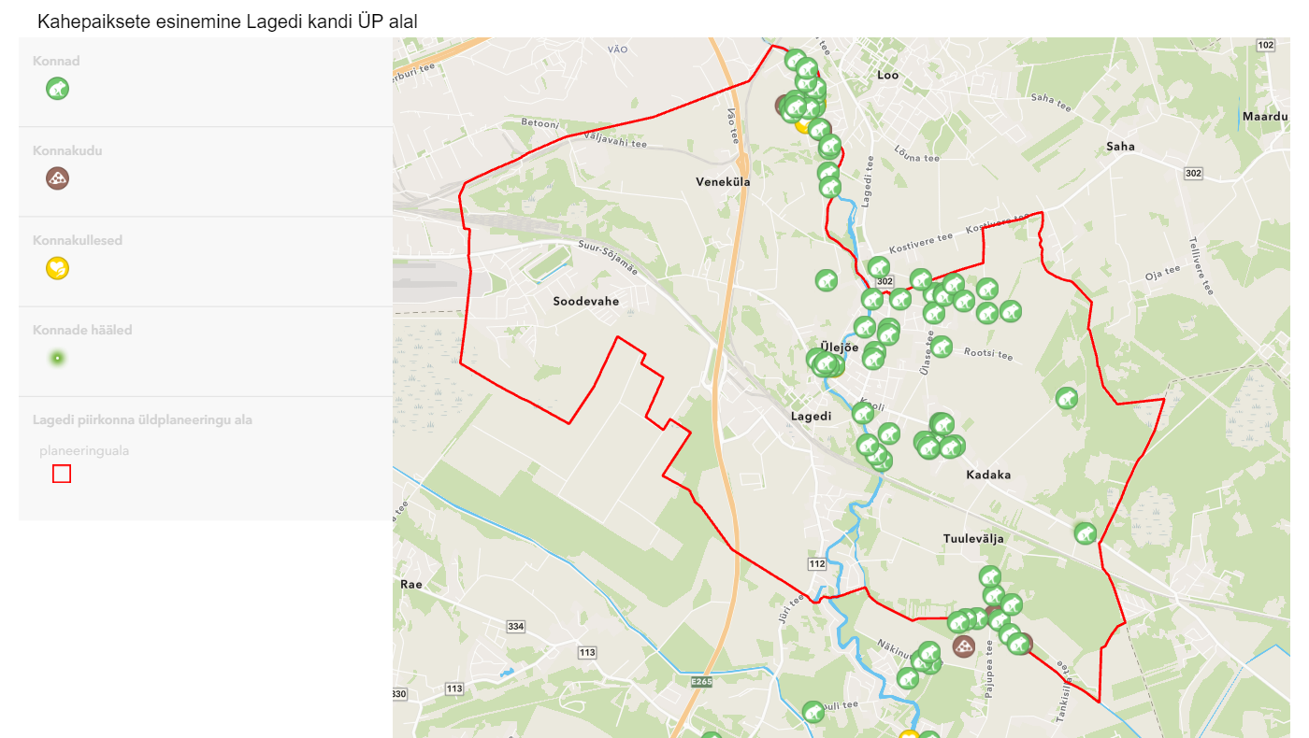
Joonis 6-7. Üldplaneeringu piirkonna kahepaiksete esinemine (väljavõte Rae valla GIS portaali Lagedi üldplaneeringu ala konnade asustuse kaardirakendusest, seisuga 08.10.2024)

Kaitstavad loodusobjektid ja Natura 2000 alad
Kaitstavad loodusobjektid on vastavalt looduskaitseseadusele kaitsealad, hoiualad, kaitsealused liigid ja kivistised, püsielupaigad, kaitstavad looduse üksikobjektid ning kohaliku omavalitsuse tasandil kaitstavad loodusobjektid. Lagedi kandi ÜP territooriumil leidub neist vaid üks kaitstav park ja üks kaitstav üksikobjekt ning lisaks leiduvad mõned II ja III kaitsekategooria kaitstavate liikide EELISes registreeritud leiukohad.
Üldplaneeringu alal leiduvad järgmised kaitstavad loodusobjektid:
Külma talu park (KLO1200373) on Leivajõe suudme lähedal asuv liigirohke 4 ha suuruse pindalaga park, mis on kaitse alla võetud 1960. aastal piiranguvööndina.
Nokakivi rändrahnude rühm (KLO4000120). Nokakivi rahnude rühm koosneb lähestikku asuvast kahest suurest (I-Nokakivi ja II - nimeta rahn) ja kümnest väikesest rändrahnust. Nokakivi on rabakivirahn korrapäratu kujuga, ülevalt itta eenduv, järskude külgede ja loode suunas 25 kraadi kaldu laega. Rahnu pikkus on 6,5 m, laius 5,5 m, kõrgus 4,2 m ja ümbermõõt 10,0 m. Selles on rohkesti kinnis- ja mitmeid avalõhesid.
III kaitsekategooria kalaliikide, hingu (Cobitis taenia (KLO9102648)) ja võldase (Cottus gobio (KLO9102649)) EELISes registreeritud leiukohad asuvad planeeringuala läbivas Pirita jões. Harilik hink ja harilik võldas kuuluvad EÜ nõukogu direktiivi 92/43/EMÜ II lisasse.
III kaitsekategooria kahepaiksete (liigini määramata) leiukoht on registreeritud Lagedi Kooli teele (KLO9133591).
II kaitsekategooria nahkhiireliikide leiukohad Pirita jõe äärsetel aladel. Registreeritud on kääbus-nahkhiire (KLO9133627), pargi-nahkhiire (KLO9133626), suurvidevlase (KLO9133628), veelendlase (KLO9133629) ja põhja-nahkhiire (KLO9133625) leiukohad. Lisaks on veelendlase (KLO9133623) ja põhja-nahkhiire (KLO9133624) leiukohad registreeritud Tuulevälja külas.
II kaitsekategoooria linnuliigi, sarvikpüti, leiukoht (KLO9127476) registreeritud Tuulevälja külas.
Planeeringuala läbiv Pirita jõgi (KLO3002558) kuulub lõhe, jõeforelli, meriforelli ja harjuse kudemis- ja elupaikade nimistusse.
Üldplaneeringu alal asuvad kaitstavad loodusobjektid (v.a kaitstavate liikide leiukohad) on kajastatud järgneval joonisel (Joonis 6-8).
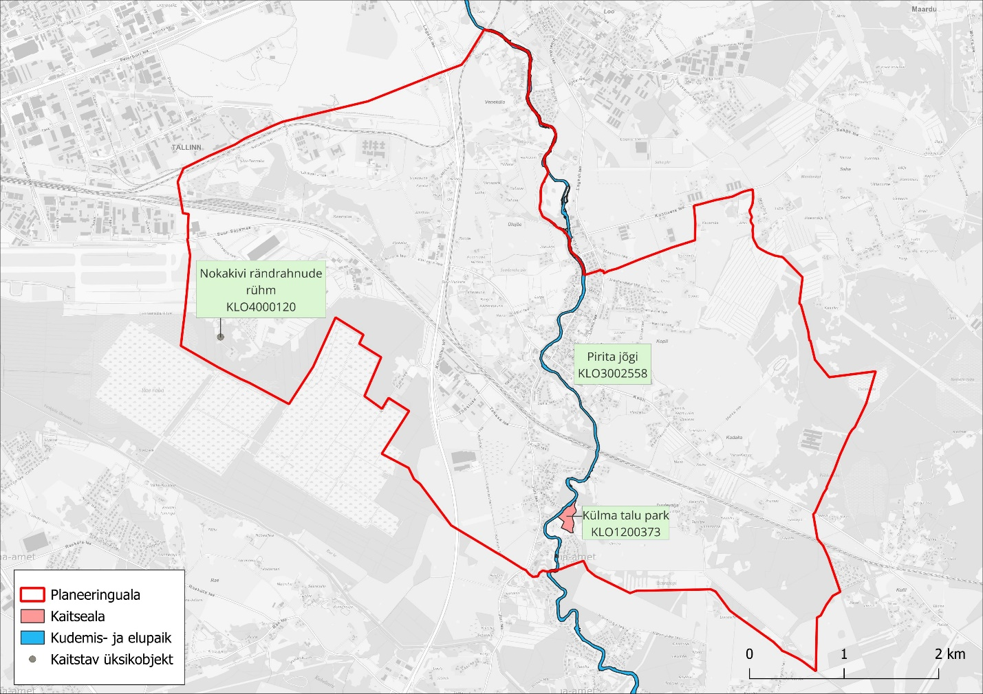
Joonis 6-8. Üldplaneeringu piirkonna kaitstavad loodusobjektid (allikas: EELIS seisuga 08.10.2024)
Natura 2000
Lisaks siseriiklikult kaitstavatele loodusobjektidele on vajalik käsitelda Natura 2000 alasid. Natura 2000 on üleeuroopaline kaitstavate alade võrgustik, mille eesmärk on tagada haruldaste või ohustatud lindude, loomade ja taimede ning nende elupaikade ja kasvukohtade kaitse või vajadusel taastada üleeuroopaliselt ohustatud liikide ja elupaikade soodne seisund. Natura 2000 loodusalad (LoA) ja linnualad (LiA) on moodustatud tuginedes Euroopa Nõukogu direktiividele 92/43/EMÜ (nn loodusdirektiiv) ja 2009/147/EÜ (nn linnudirektiiv).
Üldplaneeringu alal Natura 2000 alasid ei leidu. Planeeringualale lähim Natura 2000 võrgustiku ala, Pirita loodusala (RAH0000039), asub planeeringuala piirist ca 0,5 km kaugusel ja hõlmab selles piirkonnas Pirita jõe veekeskkonna osa. Lähimad Natura 2000 linnualad jäävad 10 ja enama km kaugusele planeeritavast alast.
Natura hindamise läbiviimise vajaduse osas selgitusi vt ka ptk 7.12 ja metoodikat osas ptk 8.).

Muinsus- ja miljööväärtused. Väärtuslikud maastikud, pärandkooslused
Kultuuriliste väärtuste: kultuurimälestiste ja pärandkultuuriobjektide ning Rae valla üldplaneeringust tulenevate ajaloolise asustuse ja ajaloolise maastiku paiknemine planeeringualal kajastub alljärgneval Joonisel 6-9.
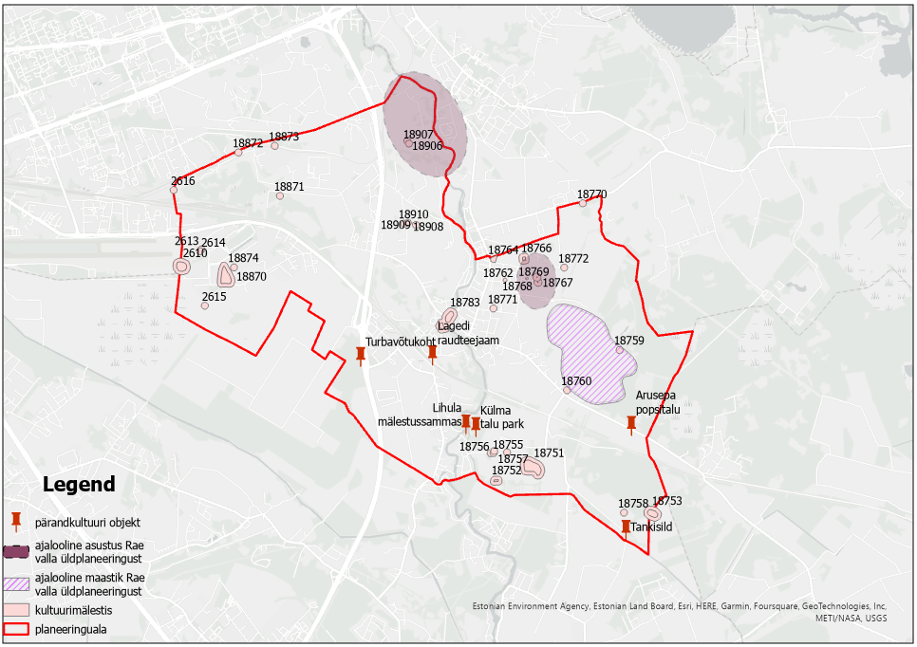
Joonis 6-9. Üldplaneeringu piirkonna kultuuriväärtused

Pärandniite üldplaneeringu alal ei ole.

Eeldatavate mõjude hindamine lähtuvalt üldplaneeringu ülesannetest
Alljärgnevalt tuuakse alapeatükkidena välja üldplaneeringu valdkonnad ning selle all, millele peab tähelepanu pöörama KSH käigus.
KSH programmi osas esitavad pädevad asutused ja avalikkus vajadusel täiendavaid seisukohti, millega peab olulise keskkonnamõju hindamisel arvestama ja juhinduma.

Transpordivõrgustiku ja muu infrastruktuuri, sealhulgas kohalike teede, raudteede, sadamate ning väikesadamate üldise asukoha ja nendest tekkivate kitsenduste määramine
Üldplaneeringu koostamisel tegeletakse järgmiste teemadega:
- Arvestada Lagedi aleviku eraldatud poolte teedevõrgu (sõidu-, jalg- ja jalgrattateed) paremat sidusust.
- Siduda analüüsi maakonnaplaneeringut täpsustava teemaplaneeringuga kavandatud teedevõrgustik, sealhulgas seatud tingimused.
- Arvestada kohaliku teedevõrgustiku piisavust juurdepääsude tagamisel ning määrata perspektiivsete kohalike teede (sealhulgas jalgratta- ja jalgteede) üldised asukohad. Arvestada majandus- ja taristuministri 25.06.2015 määrusega nr 72 „Riigiteede liigid ja riigiteede nimekiri“ toodud teede liikidega.
- Arvestada kohaliku teedevõrgu toimimist ja vastavalt PlanS § 75 lg 1 p 29 kaaluda avalikes huvides erateede omandamist.
- Uute arendus- ja elamualade kavandamisel arvestada olemasoleva teedevõrgu võimekust ja vastavust ning kaaluda tingimuste seadmist, näiteks detailplaneeringu koostamise kohustus, mis toetavad arendus- ja elamuala sisese teedevõrgu terviklikku kavandamist ja elluviimist.
- Arvestada tänavate avalikku kasutusse määramise vajadust (sh kallasrajale juurdepääs) ja teedevõrgustiku arendamisest tulenevat maade võõrandamise vajadust.
- Arvestada Tallinna Lennujaama ja selle lennuliiklusest tulenevaid piiranguid. Analüüsist lähtuvalt esitada vastavad piirangud üldplaneeringusse.
- Arvestada multimodaalsete ühistranspordisõlmede (näiteks pargi ja reisi bussi ning rongi ühispeatused) võimalike asukohtade määramist ja nendele ohutu ligipääsetavuse tagamist jalgsi ja jalgrattaga.
- Arvestada liiklusele olulisema mõjuga uute arendus- ja elamualasid ning välja tuua prioriteetsed piirkonnad, mis on väga hästi ühistranspordiga ligipääsetavad või kus on potentsiaal ühistranspordi arendamiseks.
- Arvestada pendelliikumisega.
Sellest tulenevalt antakse KSH-ga hinnang järgmistele mõjudele:
- Keskkonnamüraga seonduvad mõjud.
- Hinnang õhusaastele.
- Teedevõrgu muudatuste, sh säästlike liikumisviiside arendamise võimaluste mõjud
- Mõju elukeskkonna kvaliteedile
- Mõju sotsiaalsetele vajadustele sh avalike teenuste, puhkevõrgustiku kättesaadavusele ja töökohtade kättesaadavusele

Kohaliku tähtsusega jäätmekäitluskohtade asukohad ja nendest tekkivad kitsendused
Üldplaneeringu koostamisel tegeletakse järgmiste teemadega:
- Hinnata uute jäätmejaamade/kogumispunktide vajadust, pakkuda välja võimalikud asukohad ja seada tingimused nende rajamiseks (müra, vibratsioon, tolm, ebameeldiv lõhn jne).
- Arvestada tuleb olemasoleva pakendite kogumise kogumiskohtadega. Vajadusel tuleb leida täiendavaid asukohti.
Sellest tulenevalt antakse KSH-ga hinnang järgmistele mõjudele:
- Jäätmejaamade/kogumispunktide rajamisega seonduvad mõjud (müra, vibratsioon, tolm, ebameeldiv lõhn jne)

Tehnovõrkude ja -rajatiste üldise asukoha ja nendest tekkivate kitsenduste määramine
Üldplaneeringu koostamisel tegeletakse järgmiste teemadega:
- Arvestada, millised on võimalused ja üldpõhimõtted sademevee puhastamiseks ja immutamiseks selle tekkekohas arvestades planeeritava maakasutuse juhtotstarbega. Arvestada erinevate sademevee käitluse võimalustega erinevate maakasutuse juhtotstarvete osas. Arvestada tuleb kliimamuutuste mõjuga, vajadusel tuleb leida lokaalsed lahendused, mis on vajalikud kohtades, kus rajatakse suuri kõvakattega pindasid. Arvestada säästlike sademevee lahenduste põhimõtetega.
- Arvestada lokaalsete lahenduste võimalikkusega arvestades maakasutuse juhtotstarvet. Oluline on arvestada olukordi, kus näiteks elamuid rajatakse piisavalt lähestikku, et on võimalik rajada lokaalsed lahendused mitme majapidamise peale. Arvestada tuleb majanduslikku põhjendatust ÜVK aladel, kus asustustihendus ei ole veel piisav ning on vajadus ajutiste lokaalsete lahenduste järgi.
- Arvestada taastuvenergeetika rajamise võimalusi. Taastuvenergeetika osas peetakse eelkõige silmas: maasoojust, päikseparke, väiketuulikuid, hüdroenergiat, vooluveekogudest veekollektoritega saadav energia. Arvestada vajadusega esitada erinevad taastuvenergeetika alad, arendamise põhimõtted ja tingimused, lähtuvalt maakasutuse juhtotstarbest.

Sellest tulenevalt antakse KSH-ga hinnang järgmistele mõjudele:
- Mõju pinnasele ning põhja- ja pinnaveele.
- Sademeveelaskude mõju.
- Mõju maakasutusele.

Maaparandussüsteemide asukoha ja nendest tekkivate kitsenduste määramine
Üldplaneeringu koostamisel tegeletakse järgmiste teemadega:
- Arvestada tuleb olemasoleva maaparandussüsteemi toimivusega sh kas süsteem suudab täiendavat lisavett (sademevesi) vastu võtta. Arvestada tuleb kliimamuutustega.
- Arvestada et nn endistel maaparandussüsteemide aladel oleks võimalik rakendada täiendavaid tingimusi ja kitsendusi arendustegevustel.
- Arvestada võimalusega, et on vajadus rajada uusi maaparandussüsteeme (nt kuivendus, niisutus, veerežiimi kahepoolne reguleerimine, lisavee juhtimine).
Sellest tulenevalt antakse KSH-ga hinnang järgmistele mõjudele:
- Mõju pinna- ja põhjavee seisundile.
- Kliimamuutustega seotud mõjud.

Avalikus veekogus kaldaga püsivalt ühendatud või kaldaga funktsionaalselt seotud ehitise üldiste ehituslike tingimuste ja asukoha määramine
Üldplaneeringu koostamisel tegeletakse järgmiste teemadega:
- Arvestada vajadusel vajaliku maa reserveerimise vajadust veekogust tulevatele kaablitele, torudele jms.
- Hinnata sildade, lautrite rajamise vajadust ja võimalikkust ning kaldakindlustuste rajamise vajadust. Esitada vastavad maakasutustingimused ja vajalikud kitsendused.
Sellest tulenevalt antakse KSH-ga hinnang järgmistele mõjudele:
- Mõju pinna- ja põhjavee seisundile.
- Kallasraja seisukord ja ligipääs kallasrajale.
- Ehituskeeluvööndite suurendamise/vähendamisega seonduvad mõjud

Asustuse arengut suunavate tingimuste täpsustamine
Üldplaneeringu koostamisel tegeletakse järgmiste teemadega:
- Arvestada oluliste ressursside olemasolu ja piisavust (põhjaveevaru, maavarad, tööjõud jms), mis mõjutavad ruumilist arengut.
- Arvestada demograafilist olukorda ja sellest lähtuvaid probleeme sotsiaalsele taristule. Vajadusel esitada soovitused üldplaneeringusse.
- Arvestada võimalusega ühistegevust soodustava avaliku ruumi rajamiseks või säilimiseks lähtuvalt erinevatest elanike gruppidest
- Arvestada kuidas toetab planeeringulahendus liikumisvõimalusi jalgsi, jalgratta ja ühistranspordiga.
- Arvestad demograafilist olukorda ja sellest lähtuvaid probleeme sotsiaalsele taristule.
Sellest tulenevalt antakse KSH-ga hinnang järgmistele mõjudele:
- Mõjud inimese tervisele ning sotsiaalsetele vajadustele ja varale, sh asustuse struktuuri muudatustega seonduvad mõjud ning ettevõtluskeskkond ja töökohtade kättesaadavus.
- Mõju avaliku ruumi kvaliteedile.
- Mõju kultuuripärandile, sh maastikele.
- Kliimamõju ja kliimamuutustega kohanemine (sh üleujutusalad, soojussaared).
- Mõju pinna- ja põhjaveele.

Puhke- ja virgestusalade asukoha ja nendest tekkivate kitsenduste määramine ning supelranna ala määramine
Üldplaneeringu koostamisel tegeletakse järgmiste teemadega:
- Arvestada piirkonnas puhke- ja virgestusalade ulatuse piisavust ja sidusust asustatud aladega.
- Arestada elamualade teenindamisega ettenähtud laste mänguväljakute ja haljasalade paiknemist, suhet planeeritud elamumaadesse ning sidumist kergliiklusteede võrgustikuga.
- Arvestada, et Pirita jõe äärde soovitakse rajada supluskohti.
- Arvestada, et Pirita jõe äärde soovitakse rajada avaliku kasutusega kallasraja äärse rohetaristut – matkarada koos puhkekohtadega.
- Arvestada aladele juurdepääsetavuse ning parkimisvõimalustega.
Sellest tulenevalt antakse KSH-ga hinnang järgmistele mõjudele:
- Mõjud inimese tervisele ning sotsiaalsetele vajadustele ja varale sh puhkevõrgustiku kättesaadavusele.
- Kallasraja seisukord ja ligipääs kallasrajale.
- Ehituskeeluvööndite suurendamise/vähendamisega seonduvad mõjud.
- Mõjud bioloogilisele mitmekesisusele.

Korduva üleujutusega ala piiri määramine ja kõrgveepiiri märkimine suurte üleujutusaladega siseveekogul. Kallasrajale avaliku juurdepääsu tingimuste määramine ja ülekaaluka huvi korral kallasraja sulgemise otsustamine ning sellest möödapääsu võimaldamine vastavalt keskkonnaseadustiku üldosa seaduses ettenähtule.
Üldplaneeringu koostamisel tegeletakse järgmiste teemadega:
- Arvestada Pirita jõe ja maaparandussüsteemide eesvooludest tekkivat üleujutuse võimalikkusega. Arvestada tuleb üleujutuste kestvuse jm oluliste aspektidega.
- Arvestada juurdepääsuteede kavandamise vajadusi kallasrajal.
Sellest tulenevalt antakse KSH-ga hinnang järgmistele mõjudele:
- Kallasraja seisukord ja ligipääs kallasrajale.
- Ehituskeeluvööndite suurendamise/vähendamisega seonduvad mõjud

Ranna ja kalda ehituskeelu vööndi suurendamine ja vähendamine
Üldplaneeringu koostamisel tegeletakse järgmiste teemadega:
Arvestada Venekülas, Ülejõe külas, Lagedi alevikus ja Tuulevälja külas olemasoleval tiheasustusalal ehituskeeluvööndi vähendamise võimalustega ja suurendamise vajadusega.
Keskkonnaameti ehituskeeluvööndi vähendamised:
  - Lootsi vkt 35 detailplaneering. Kehtestatud 25.10.2021 korraldusega nr 1586.
  - Lagedi aleviku Ilumäe tn 8 detailplaneering. Algatatud 18.10.2022 korraldusega nr 49.
Sellest tulenevalt antakse KSH-ga hinnang järgmistele mõjudele:
- Ehituskeeluvööndi suurendamise/vähendamisega seonduvad mõjud

Rohevõrgustiku asukoha ja toimimist tagavate tingimuste täpsustamine ning nendest tekkivate kitsenduste määramine
Lagedi kandi üldplaneeringu protsessi ühe osana on vajalik üle vaadata ka roheline võrgustik ning selle toimimine lähtudes olemasolevast olukorrast ning üldplaneeringuga kavandatavast maakasutusest.
Üldplaneeringu koostamisel tegeletakse järgmiste teemadega:
- Rohevõrgustiku analüüsimisel määrata kõikide elementide hierarhiline tasand (riiklik, maakondlik, kohalik) ja funktsioon (tugiala, koridor). Arvestama peab, et rohevõrgustik on elurikkus, mis on maismaa- ja veeökosüsteemides ning neid hõlmavates ökoloogilistes kompleksides; see sisaldab ka liigisisest, samuti liikide ja ökosüsteemide vahelist mitmekesisust. Arvestama peab ökoloogiliste eesmärkidega.
- Arvestada erinevate olemasolevate elupaikade (biotoopide) olemasoluga ning analüüside erinevate elupaikade keskkonnatingimuste kaudu nende säilitamist. Linnustiku osas tuleb arvestada Üle-eestilise maismaalinnustiku analüüsis tooduga.
- Arvestada, kas üldplaneeringu tingimustega on tagatud just elupaikade, mitte lihtsalt looduslike alade piisav hulk ja sidusus. Selleks tuleb analüüsida iseäranis lageraiete mõju konkreetsel tugialal esinevatele elupaikadele ja kasvukohtadele. Neid kahjustavate raiete reguleerimisel tuleb ligikaudseltki prognoosida, kas samal tugialal säilib piisavalt ja kestvalt teisi samalaadseid elupaiku, millele elustik saab pärast raiet veel toetuda ja mis tagavad looduse võime taastuda.
- Arvestada rohelise võrgustiku erinevaid elemente, rohevõrgustiku toimivust ja konfliktalasid, kus rohevõrgustiku toimimine võib olla takistatud.
- Tuumalade ja koridoride maakasutust ja üldplaneeringu järgset juhtfunktsiooni ei ole soovitatav muuta. Analüüsida olemasolevate ja planeeritavate joonobjektide mõju rohevõrgustiku toimimisele. Uue taristu rajamisel tuleb planeeringu käigus hoolikalt valida rajatiste asukohad.
- Esitada leevendusmeetmed rohevõrgustiku ja taristu konfliktkohtades arvestades maakasutuse erinevaid juhtotstarbeid. Kui on vajalikud ökoduktid vms siis analüüsida tingimusi, mis on vajalikud ökodukti vms toimimiseks.
- Arvestada, kas tiheasustuse läheduses olevat rohevõrgustikku on võimalik kasutada puhkeotstarbel. Analüüsi tulemusel esitada vastavad kaitse- ja kasutustingimused.
- Arvestada sinivõrgustiku määramise võimalusi ja maakasutuse piiranguid.
Rohevõrgu ülevaatamisel lähtutakse juhendmaterjalist „Rohevõrgustiku planeerimisjuhend“, mis annab suuniseid rohevõrgu käsitlemiseks planeeringutes (nt võrgustiku piiride korrigeerimist kaitsealade järgi jt suunised). Nagu juhendmaterjal välja toob, analüüsitakse esmalt rohevõrgustiku üldist toimivust; kui see on tagatud, siis ei kavandata suuremahulisi muudatusi alade paiknemises ja kasutustingimustes. Arvestades, et planeeringuala on inimtegevusest- ja kasutusest olulisel määral mõjutatud piirkond, siis eeldatavalt on vajadus rohevõrgu täpsustusteks nii ruumikujudes kui kasutustingimustes.

Lisaks antakse KSH-ga hinnang järgmistele mõjudele:
- Mõju kaitsealustele loodusobjektidele.
- Mõjud bioloogilisele mitmekesisusele, populatsioonidele, taimedele ja loomadele.

Kohaliku omavalitsuse üksuse tasandil kaitstavate loodusobjektide ja nende kaitse- ja kasutustingimuste seadmine
Kohalikul omavalitsusel ei ole plaanis täiendavalt võtta kohaliku kaitse alla loodusobjekte.
ÜP ja KSH koostamise käigus vajadusel analüüsitakse kohalikul tasandil loodusobjektide kaitse alla võtmise vajadust ning vajadusel esitatakse vastavad kaitse- ja kasutustingimused.

Natura hindamise vajadus
Üldplaneeringu rakendamine ei tohi kaasa tuua Natura alade ega nende kaitse-eesmärkide kahjustamist, mistõttu on oluline KSH raames võimalik ebasoodne mõju välistada. Kuna ÜP lahendus selgub planeerimisprotsessis, siis vastavalt sellele tuleb KSH läbiviimisel kaaluda ka võimalikku mõju Natura 2000 võrgustikule. Selleks tuleb vajadusel läbi viia Natura hindamine. Arvestades, et antud juhul ei ole Natura alasid planeeritaval alal ega selle vahetus läheduses (vt ptk 6.5), on võimalik, et üldplaneeringuga kavandatavate tegevuste mõjualasse Natura alasid ei jää ja sellisel juhul ei ole vaja ka Natura hindamist läbi viia. Juhul, kui ÜP lahendusega kavandatu mõjualasse jääb Natura 2000 võrgustiku alasid, siis prognoositakse KSH aruandes võimalikku mõju neile aladele esmalt läbi eelhindamise protsessi ning vastavalt vajadusele liigutakse edasi asjakohase hindamise etappi (vt ka ptk 8.).

Väärtuslike põllumajandusmaade, rohealade, maastike, maastiku üksikelementide ja looduskoosluste määramine ning nende kaitse- ja kasutustingimuste seadmine
Üldplaneeringu koostamisel tegeletakse järgmiste teemadega:
- Arvestada vajadusega esitada ettepanekud riikliku tähtsusega väärtuslike põllumajandusmaade korrigeerimiseks.
- Kohaliku tähtsusega väärtuslikke põllumajandusmaade määramisel arvestada mullastiku kaitset ja seeläbi toidujulgeolekut.
- Arvestada vajadusel tingimused väärtuslike põllumajandusmaade kaitse- ja kasutustingimusi.
Sellest tulenevalt antakse KSH-ga hinnang järgmistele mõjudele:
- Mõju põllumajandusmaadele väärtustele
- Mõju vääriselupaikadele ja teistele väärtuslikele looduskooslustele.
- Mõju väärtuslikele kultuurmaastikele.

Miljööväärtuslike alade ja väärtuslike üksikobjektide määramine ning nende kaitse- ja kasutustingimuste seadmine. Kohaliku tähtsusega kultuuripärandi säilitamise meetmete, sealhulgas selle üldiste kasutustingimuste määramine
Üldplaneeringu koostamisel tegeletakse järgmiste teemadega:
- Arvestada planeeritava tegevuse mõju miljööväärtuslike aladele ja/või üksikobjektide säilimisele.
- Arvestada tuleb väärtuslikke vaateid maastikus ja märkida vaated kultuurilooliselt olulistele objektidele, vaatekoridorid kanda kaartidele. Keskkonna kultuuristamisel on soovitatav väärtustada varasemate põlvkondade tööd. Ajaloolist väärtust omab maastikumuster, kus võib leida muinas-, mõisa-, talu- ja nõukogudeaegseid objekte. Väärtuslikud on maastikud, kus on kiviaiad, endiste hoonete vared, lahtised madalad kraavid, alleed, veskite paisud, teed, veskijärved jm kultuurilist eripära väljendavad objektid.
- Arvestada miljööväärtuslike alade ja väärtuslike kultuurmaastikega ning väärtuslike üksikobjektidega (Veneküla).
- Arvestada kultuuriväärtuste eksponeerimise ja liikuvuskoridoride ühildamisega.
- Prognoosida üldplaneeringu koostamise käigus tõenäolisi arheoloogiliselt väärtuslikke alasid. Prognoosi tegemisel saab lähtuda juba riigi kaitse all olevatest arheoloogiamälestistest ja arheoloogiliste leiukohtade kontsentratsioonialadest, samuti arheoloogia arhiivides olevatest andmetest ning ajalooliste kaartide ning tänapäevase reljeefi- ja maakasutuskaartide analüüsist.
Sellest tulenevalt antakse KSH-ga hinnang järgmistele mõjudele:
- Mõju miljööväärtuslikele aladele.
- Mõju kultuurmaastikele.

Maardlatest ja kaevandamisest mõjutatud aladest tekkivate kitsenduste määramine
Üldplaneeringu koostamisel tegeletakse järgmiste teemadega:
- Arvestada olemasolevatest maardlatest tekkivaid keskkonnamõjusid. Vajadusel esitada vajalikud kitsendused üldplaneeringusse.
- Arvestada vajadust rohevõrgustiku aladel maardlate kasutuselevõtuks eraldi tingimuste määramisega.
- Arvestada olemasolevate kaevanduste mõju piirkonna arengule peale maavarade kaevandamise lõppu. Vajadusel esitada vajalikud kitsendused üldplaneeringusse.
- Arvestada uute maardlate ja kaevanduste rajamise võimalusega lähtudes Vabariigi Valitsuse 23.12.2021 korraldusega nr 447 algatatud Harju maakonnaplaneeringu maavarade teemaplaneeringus tooduga.
Sellest tulenevalt antakse KSH-ga hinnang järgmistele mõjudele:
- Mõju ressursikasutusele.
- Mõju rohevõrgustiku sidususele.
- Mõju pinnasele ja põhjaveele.
- Keskkonnamüra ja õhusaaste mõjud

Asula või ehitiste kaitseks õhusaaste, müra, tugeva tuule või lumetuisu eest või tuleohu vähendamiseks või metsatulekahju leviku tõkestamiseks lageraie tegemisel langi suurusele ja raievanusele piirangute seadmine
Üldplaneeringu koostamisel tegeletakse järgmiste teemadega:
- Metsaseaduse § 23¹ sätestab: planeeringuga asula või elamu kaitseks õhusaaste, müra, tugeva tuule või lumetuisu eest või tuleohu vähendamiseks või metsatulekahju leviku tõkestamiseks määratud metsa majandamisel võib kohaliku omavalitsuse üksus kokkuleppel maaomanikuga planeeringuga seada piiranguid uuendusraie tegemisel raieliigile ning lageraie tegemisel langi suurusele ja raievanusele.
- Arvestada piiranguid langi (sh lageraie langi) suuruse ja raievanuse osas, et kaitsta asulaid või ehitisi (hooneid ja rajatisi) õhusaaste, müra, tugeva tuule või lumetuisu eest.
- Milliseid piiranguid tuleb seada lageraie tegemisel langi suurusele, tuleohu vähendamiseks ja metsatulekahju leviku tõkestamiseks?
- Arvestada rohevõrgustikku jäävate metsamaadele vajalikke seatavaid piiranguid ning esitada vajadusel vastavad täiendused üldplaneeringusse.
- Arvestada sotsiaal-majanduslikku poolt, mis puudutab üldplaneeringuga määratud puhke- ja virgestusmaade, väärtuslike maastike ja asula või ehitiste kaitseks õhusaaste, müra, tugeva tuule või lumetuisu eest või tuleohu vähendamiseks või metsatulekahju leviku tõkestamiseks määratud metsade majandamist ja nende metsade uuendamist vastavalt metsaseaduses ja looduskaitseseaduses sätestatud piirangutele.
- Arvestada hoonestuse laadi tiheasustusega aladel vältimaks tuulekoridoride teket. Analüüsist lähtuvalt esitada meetmed ja vastavad tingimused.
- Arvestada õhusaaste leviku vältimise ja vähendamise võimalusi arvestades erinevaid maakasutuse juhtotstarbeid. Analüüsist lähtuvalt esitada leevendavete meetmete vajadus.
Sellest tulenevalt antakse KSH-ga hinnang järgmistele mõjudele:
- Mõju inimese tervisele ning sotsiaalsetele vajadustele ja varale.
- Mõju rohevõrgustiku sidususele.
- Keskkonnamüra ja õhusaaste mõjud.
- Kliimamõjud ja kliimamuutustega kohanemine.

Müra normtasemete kategooriate määramine
Üldplaneeringu koostamisel tegeletakse järgmiste teemadega:
Vastavalt atmosfääriõhu kaitse seadusele määratakse mürakategooriad seletuskirjas vastavalt üldplaneeringu maakasutuse juhtotstarbele järgmiselt:
• I kategooria – virgestusrajatise maa-alad;
• II kategooria – haridusasutuse, tervishoiu- ja sotsiaalhoolekandeasutuse ning elamu maaalad, rohealad;
• III kategooria – keskuse maa-alad;
• IV kategooria – ühiskondliku hoone maa-alad;
• V kategooria – tootmise maa-alad;
• VI kategooria – liikluse maa-alad.
Sellest tulenevalt antakse KSH-ga hinnang järgmistele mõjudele:
- Erinevate juhtotstarvetega alade ülemineku osas hinnata, kas on vajadus ette näha kitsendusi ja leevendusmeetmeid.
Üldplaneeringu raames koostatakse eraldi mürauuring, mis arvestab nii olemasolevate müraallikatega kui ka võimalike perspektiivsete müraallikatega (nt Rail Baltic raudtee jt).

Kuritegevuse riske vähendavate tingimuste määramine
Üldplaneeringu koostamisel tegeletakse järgmiste teemadega:
- Kas üldplaneeringu lahendus ohustab või tugevdab kogukonna turvatunnet (nt liikluslahendus, naabrusest erineva funktsiooni kavandamine, tänavaruum vms)?
- Hinnata konkreetsest objektist (nt vangla, karjäär, tunnel vms) tulenevat mõju ümbritsevale keskkonnale.
Sellest tulenevalt antakse KSH-ga hinnang järgmistele mõjudele:
- Mõju inimese tervisele ning sotsiaalsetele vajadustele ja varale.

Planeeringuala üldiste kasutus- ja ehitustingimuste, sealhulgas projekteerimistingimuste andmise aluseks olevate tingimuste, maakasutuse juhtotstarbe, maksimaalse ehitusmahu, hoonestuse kõrguspiirangu ja haljastusnõuete määramine
Üldplaneeringu koostamisel tegeletakse järgmiste teemadega:
- Arvestada määratud maakasutus- ja ehitustingimustega juhtotstarvete ja piirkondade lõikes, arvestada nende sobivust olemasoleva keskkonnaga. Arvestada sotsiaalsete objektide (nt. uus kool, lasteaed vms) planeeritava asukoha sobivust ümbritseva suhtes.
- Arvestada maakasutus- ja ehitustingimustega kavandatud meetmeid ja tingimusi kliimamuutustega kohandamise osas.
- Arvestada üleujutusohuga alas määratud ehitustingimustega (nt üleujutuse risk inimese tervisele ja varale (nt. sokli kõrgus, maapinna kõrgus, elektriseadmete asukoht vms)).
- Arvestada, kuidas mõjutab maksimaalne ehitusmaht krundi reaalset kasutatavust - kas on piisavalt arvestatud kõvapindade ja haljasalade suhet, parklapindade vajalikkust, taastuvenergia tootmiseks vajalike pindade olemasolu, kõrghaljastuse rajamist (oluline äri- ja tootmismaa juhtotstarbega aladel).
- Arvestada planeeritava kõrguspiirangu sobivust olemasolevasse ja planeeritavasse keskkonda.
- Arvestada erinevate äri- ja tootmismaa juhtotstarbega kinnistute kõrghaljastuse ja haljastuse minimaalset osakaalu lähtudes veeseaduse § 129 üldpõhimõtetest, soojussaarte mõju vähendamisest. Analüüsist lähtuvalt esitada minimaalne vajalik haljastuse ja kõrghaljastuse osakaal kinnistu ehitusalasest pinnast (arvestada nii hoone kui platsidega).
- Arvestada haljastusnõudeid piirkondades, kus on müra normidele lähedal või kus on üleminek äri/tootmismaalt elamumaale.
- Arvestad teedega seotud haljastuse paiknemist ja selle rajamise vajadust. Esitada võimalikud puude liigid, mis sobivad Lagedi kanti arvestades erineva paikkonna mullastikuga. Kui puid ei ole võimalik istutada, siis näha ette nendes piirkondades muu haljastuse vajadus (näiteks põõsad).
Sellest tulenevalt antakse KSH-ga hinnang järgmistele mõjudele:
- Mõju inimese tervisele ning sotsiaalsetele vajadustele ja varale, mõju elukeskkonna kvaliteedile.
- Mõju maakasutusele.
- Kliimamõjud ja kliimamuutustega kohanemine

Krundi minimaalsuuruse määramine
Üldplaneeringu koostamisel tegeletakse järgmiste teemadega:
- Arvestada ärimaa (kaubandus- ja teenindusettevõtted), ärimaa (lao- ja logistikahooned), tootmismaa, keskusemaa krundi minimaalse suurusega ja täisehituse ja haljastuse protsendiga. Arvestada mõju soojussaarte tekkimisele, kliimamuutustele (suurenevad sademed, suurenev keskmine temperatuur jms). Arvestada sademevee kohapeal puhastamise ja immutamise võimalikkusega. Arvestada vajadusega määratleda, millist äri- ja tootmistegevust on võimalik erinevates üldplaneeringuga hõlmatud aladel rakendada.
- Arvestada elamumaa osas krundi minimaalsest suurusest lähtuvalt maksimaalset võimalikku rahavastiku arvu ja selle mõju sotsiaalsele taristule.
Sellest tulenevalt antakse KSH-ga hinnang järgmistele mõjudele:
- Mõju maakasutusele.

Muud ülesanded
Üldplaneeringu ja KSH koostamisel tegeletakse järgmiste teemadega:
Arvestada planeeritava tegevuse mõju olemasolevate suurõnnetuse ohuga või ohtliku ettevõttega.
Käesolevalt ei ole Eesti riik määratlenud kliimaeesmärke seadusandluse tasandil. Kliima osaga tuleb arvestada asjakohaste valdkondade analüüsimisel (veevaldkond, välisõhu valdkond, energiatõhususe valdkond, rohevõrgustik jne). Seadusandluse täienemisel tuleb vastavalt vajadusele KSH osa täiendada.

Riigikaitselise otstarbega maa-alade määramine ning maakonnaplaneeringus määratud riigikaitselise otstarbega maa-alade piiride täpsustamine
ÜP ja KSH koostamise käigus tuleb arvestada vajadusega Tallinna vangla laiendamiseks.

Alade ja juhtude määramine, mille esinemise korral tuleb detailplaneeringu koostamisel kaaluda arhitektuurivõistluse korraldamist
Üldplaneeringu koostamisel tegeletakse järgmiste teemadega:
Arvestada arhitektuurivõistluse korraldamise kohustusega alade ja juhtuda määramise piisavust. Teha vajadusel ettepanekuid, milliseid üldplaneeringuga määratud ehitustingimusi, millises ulatuses või kas üldse on võimalik muuta arhitektuurikonkursiga. Detailplaneeringu koostamise kohustusega alade või juhtude määramine
Arvestada detailplaneeringu koostamise kohustusega alade ulatust ja selle kohustuse määramise vajalikkust, samuti majanduslikku põhjendatust tulenevalt halduskoormuse suurendamisest.
Sellest tulenevalt antakse KSH-ga hinnang järgmistele mõjudele:
- Mõju elukeskkonna kvaliteedile

Hindamismetoodika
Mõjude hindamine on lahutamatu osa planeerimisest, mitte eraldiseisev protsess – see tähendab, et mõjusid hinnatakse ka juba planeeringulahenduse välja töötamise käigus.
Alternatiivsete arengustsenaariumite osas võrdleb mõjude hindamine uue üldplaneeringu realiseerimise mõju kehtivate üldplaneeringute realiseerimise mõjuga (nö 0-alternatiiv). Planeerimise käigus on võimalik, et tekib ka täiendavaid alternatiive, mida mõjude hindamise käigus siis ka vajadusel võrreldakse.
Mõjude hindamise käigus hinnatakse lisaks KeHJS-kohastele keskkonnamõjudele ka planeeringu elluviimisega kaasnevaid asjakohaseid majanduslikke, kultuurilisi ja sotsiaalseid mõjusid (mille hindamise vajadus tuleneb planeerimisseadusest). Kõigi mõjude hindamine esitataks ühise koondaruandena.
Mõju hindamise meetodiks on dokumentaalanalüüs ning eksperthinnangud. Hindamise aluseks on olemasolev olukord, asjakohased strateegilised planeerimisdokumendid, õigusaktidest tulenevad nõuded, varasemad uuringud ja ekspertteadmised, riiklikud andmebaasid ja asjakohased seirearuanded. Vajadusel kasutatakse ka varasemaid keskkonnamõju hinnanguid. Arvestatakse üldplaneeringu raames ning KSH käigus läbi viidud uuringute tulemustega. Kui andmestik seda võimaldab, siis on võimalik kasutada ka kvantitatiivseid hindamismeetodeid.
Vastavalt KeHJS nõutele arvestatakse mõjude hindamise käigus läbivalt ka mõjude omavaheliste seostega ja võimaliku mõju vahetu, kaudse, kumulatiivse, sünergilise, lühi- ja pikaajalise, soodsa ja ebasoodsa iseloomuga.
Mõjuhindamist Natura 2000 võrgustiku aladele korraldatakse vastavalt loodusdirektiivi artikli 6 lõigetele 3 ja 4. Hindamise läbiviimisel tuginetakse Euroopa Komisjoni juhendile „Natura 2000 aladega seotud kavade ja projektide hindamine. Metoodilised suunised elupaikade direktiivi 92/43/EMÜ artikli 6 lõigete 3 ja 4 sätete kohta“ ja juhendile "Juhised Natura hindamise läbiviimiseks loodusdirektiivi artikli 6 lõike 3 rakendamisel Eestis".
KSH koostamisel, juhul kui selgub vajadus läbi viia Natura hindamine, käsitletakse planeeringuga kavandatava võimalikku mõju Natura aladele lähtuvalt üldplaneeringu täpsusastmest. Strateegilise planeerimisdokumendi (nt üldplaneeringu) Natura hindamise peamine eesmärk on vältida ja vähendada kahjulikku mõju Natura alade terviklikkusele. Natura hindamise võimaliku ulatuse ja täpsusastme määrab ära strateegilise planeerimisdokumendi täpsusaste, st Natura hindamise täpsusaste ja põhjalikkus peavad olema proportsionaalsed strateegilise planeerimisdokumendi sisuga. Üldiste strateegiliste arengudokumentide Natura hindamine toimub siiski projekti tasandi Natura hindamisega samade protseduuri etappide ja sammude alusel.
Lähtutakse eeldusest, et planeeringu rakendumine ja planeeringuga kavandatavate tegevuse elluviimine ei tohi mõjutada Natura 2000 alade kaitse-eesmärke ebasoodsalt ega kahjustada alade terviklikkust.

Olulisem juhendmaterjal hindamiseks
Olulisemad registrid ja andmebaasid on järgmised: EELIS, Riiklik teeregister, Kultuurimälestiste riiklik register, Maa-ameti geoportaal, KOTKAS jne.
- Energiamajanduse arengukava aastani 2030 (arvestada ka algatatud Energiamajanduskavaga aastani 2035) Kättesaadav: https://www.mkm.ee/energeetika-ja-maavarad/energiamajandus/energiamajanduse-arengukava
- Majandus- ja Kommunikatsiooniministeeriumi 13.03.2019 kiri nr 17-7/2019/2142 „Taastuvenergia kajastamine kohalike omavalitsuste üldplaneeringutes“. Kättesaadav: https://adr.rik.ee/mkm/dokument/12291708
- Kliimapoliitika põhialused aastani 2050. Kättesaadav https://kliimaministeerium.ee/kliimapoliitika-pohialused-aastani-2050
- Kliimamuutustega kohanemise arengukava aastani 2030. Kättesaadav: https://envir.ee/kliimamuutustega-kohanemise-arengukava
- Lääne-Eesti vesikonna veemajanduskava 2022-2027. Kättesaadav: https://envir.ee/veemajanduskavad-2022-2027#veemajanduskavade-do
- Soodevahe kraavide (Suur-Sõjamäe tn – Pirita jõgi) läbilaskevõime hinnang (AS Kobras töö nr 2018 -110)
- Soovitused kliimamõju hindamiseks KSHs ja KMHs ning kliimakaalutluste arvesse võtmiseks haldusotsustes. Kättesaadav: https://media.voog.com/0000/0036/5677/files/Kliimamoju-hindamise-suunis%20K%C3%95K2023.pdf
- Muinsuskaitseameti juhend kohalikele omavalitsustele linna/valla üldplaneeringu koostamise ja keskkonnamõju strateegilise hindamise algatamise kohta. Kättesaadav: https://www.muinsuskaitseamet.ee/sites/default/files/content-editors/Arhitektuur/uldplaneeringu_koostamise_juhend_muinsuskaitseamet_03.02.20.pdf
- Päästeameti juhend „Kemikaaliseaduse § 32 alusel maakasutuse planeerimine ja projekteerimine“. Kättesaadav: https://www.rescue.ee/et/ueldplaneeringute-kooskolastamine
- Riigi jäätmekava aastateks 2022 – 2028 (hetkel koostamisel). https://envir.ee/jaatmekava
- Rohevõrgustiku planeerimisjuhend (Keskkonnaagentuur) 2018. Kättesaadav: https://keskkonnaagentuur.ee/elme#rohevorgustik
- Rohevõrgustik: üldplaneeringute analüüs ja planeerimise juhend (Keskkonnaagentuur) 2023. Kättesaadav: https://keskkonnaportaal.ee/et/node/5873
- Ökosüsteemide kontseptsioon. Metsa-, soo-, niidu- ja põllumajandusliku ökosüsteemi seisundi ning ökosüsteemiteenuste baastasemete üleriigilise hindamise ja kaardistamise lõpparuanne. Kättesaadav: https://keskkonnaagentuur.ee/elme#okosusteemide-seisun
- Liigi kaitse tegevuskavad. Kättesaadav: https://keskkonnaamet.ee/elusloodus-looduskaitse/looduskaitse/liigikaitse
- Rail Baltica raudteetrassi Ülemiste veeremidepoo keskkonnamõju hindamine (KMH) raames teostati Skepast & Puhkim OÜ poolt 2021 aastal ulukite liikumise ja konfliktkohtade analüüs (KMH aruande peatükk 5.5). Kättesaadav: https://jvis.ttja.ee/modules/dokumendiregister/view/805893
- Maaeluministeeriumi kiri nr 4.13/628, 20.05.2019, milles on väljendatud seisukohad ja põhimõtted väärtusliku põllumajandusmaa käsitlemiseks üldplaneeringus.
- Siseturvalisuse arengukava 2020-2030. Kättesaadav: https://www.siseministeerium.ee/stak2030
- Teehoiukava aastateks 2020–2030. Kättesaadav: https://www.transpordiamet.ee/media/5413/download
- Transpordi ja liikuvuse arengukava 2021-2035. Kättesaadav: https://www.mkm.ee/media/6908/download
- Liiklussagedused riigiteedel. Kättesaadav: https://www.transpordiamet.ee/liiklussagedus
- Transpordiameti strateegiline mürakaart 2022. Kättesaadav: https://www.transpordiamet.ee/mura#strateegiline-muraka
- Transpordiameti välisõhus leviva müra vähendamise tegevuskava maanteelõikudes, mida kasutab üle kolme miljoni sõiduki aastas, 2019-2024. Kättesaadav: https://www.transpordiamet.ee/ohumura-vahendamise-tegevuskava
- Eesti loomaõnnetuste andmebaas ja kaardirakendus. Kättesaadav: https://transpordiamet.ee/ru/node/209
- Välisõhk Teatavate õhusaasteainete heitkoguste vähendamise riiklik programm aastateks 2020–2030 ehk õhusaasteainete vähendamise programm. Kättesaadav: https://envir.ee/keskkonnakasutus/valisohk/ohusaasteainete-vahendamise-programm
- Maapõuepoliitika põhialused aastani 2050. Kättesaadav: https://envir.ee/maapouepoliitika-pohialused-aastani-2050
- Üle-eestiline maismaalinnustiku analüüs (riigihanke nr 239156 aruanne). Kättesaadav: https://envir.ee/media/8828/download
- Veemajanduskavad. Kättesaadav: https://kliimaministeerium.ee/veemajanduskavad
- Muud valdkondlikud juhendid

Kavandatavad alusuuringud
Üldplaneeringu koostamise ja keskkonnamõju strateegilise hindamise käigus nähakse ette vajadus järgnevate alusuuringute teostamiseks.
- Nahkhiirte alusuuring Pirita jõe Lagedi kandi üldplaneeringu alal.
Uuring annab sisendi kaitsealustele loodusobjektidele, bioloogilisele mitmekesisusele ning populatsioonidele, taimedele ja loomadele avalduvate mõjude hindamiseks.
- Liikuvusuuring (täpsemalt loe Lagedi kandi üldplaneeringu lähteseisukohad punktist 6.1).
Liikuvusuuringu ülesandeks on analüüsida rahvastiku liikumisviise ja võimalusi, sh piirkonnas elavate ja töötavate ning perspektiivselt lisanduvate inimeste liikumismustreid ja liikumist puudutavad eelistusi. Uuringu koostamisel arvestatakse nii olemasolevat hetkeseisu kui ka perspektiivseid lahendusi, mille alusel saab täpsustada näiteks jalg- ja jalgrattateede võrgustikku, korraldada ühistranspordi peatusi ja keskust ning kategoriseerida olemasolevate ja planeeritavate teede klassid.
Uuringu tulemuste põhjal hinnatakse KSH-s mõju elukeskkonna kvaliteedile läbi keskkonnale avalduvate mõjude nagu müra ja õhusaaste, samuti mõju sotsiaalsetele vajadustele sh avalike teenuste, puhkevõrgustiku kättesaadavusele ja töökohtade kättesaadavusele.
- Asustuse arengu suunamise uuring (täpsemalt loe Lagedi kandi üldplaneeringu lähteseisukohad punktist 6.2).
Asustuse arengu suunamise uuringu eesmärgiks on analüüsida ja võrrelda Harju maakonnaplaneeringuga 2030+ määratud linnalise asustusega ala piire Rae valla üldplaneeringuga määratud tiheasustusala ulatusega ning reaalselt välja ehitatud või detailplaneeringutega kaetud tiheasustusaladega. Uuringuga tuleb ka planeerida stabiilne elanike juurdekasv lähtuvalt kontrolljoonest, mille piires juurdekasvuga tuleb Rae vald talle pandud ülesannetega toime.
Uuringu tulemuste põhjal hinnatakse KSH-s mõju elukeskkonna kvaliteedile läbi keskkonnale avalduvate mõjude. Erinevate juhtotstarvetega alade ülemineku osas hinnatakse, kas on vajadus ette näha kitsendusi ja leevendusmeetmeid.
- Mürakaardi koostamine.
Välisõhu mürakaart kirjeldab planeeringulahendusega kaasnevat prognoositavat müraolukorda. Mürakaardile märgitakse mh müraallikad, mis põhjustavad või võivad põhjustada asjakohase müra normtaseme ületamist (üksi või mitme müraallika koosmõjul) ja kohad kus on müra modelleerimise tulemuste põhjal vajalikud täiendavad müraleevendusemeetmed.
Mürakaardi põhjal hinnatakse KSH-s keskkonnamüraga seonduvaid mõjusid.

Üldplaneeringu koostamise ja KSH menetlemise eeldatav ajakava
Planeeringu protsessi kirjeldus ja etappide eeldatavad toimumisajad on indikatiivsed. Menetluse läbiviimisel, sh teavitamisel ja menetlusetappide tähtaegade puhul järgitakse planeerimisseaduses toodud üldplaneeringu menetlusele esitatud nõudeid.

Tabel 2. Üldplaneeringu ja keskkonnamõju strateegilise hindamise üldine protsess ja indikatiivne ajakava
Tegevus | Teostamise aeg (kuu ja aasta)
Lagedi kandi üldplaneeringu (ÜP) ja keskkonnamõju strateegilise hindamise (KSH) algatamine, algatamisest teavitamine. | 19.05.2020
KSH programmi ja aruande koostamiseks hanke läbiviimine ja lepingu sõlmimine. | 04.2024
Üldplaneeringu lähteseisukohtade eelnõu ja KSH programmi eelnõu kohta ettepanekute küsimine. | 10.2024
KSH programmi täiendamine vastavalt laekunud ettepanekutele.  ÜP lähteseisukohtade täiendamine. | 11-12.2024
ÜP lähteseisukohtade ja KSH programmi kinnitamine vallavalitsuse poolt | 01.2025
Ettepanekute alusel täiendatud lähteseisukohad ja KSH programm avalikustatakse kohaliku omavalitsuse üksuse veebilehel koos nende kohta esitatud ettepanekutega | 03.2025
Üldplaneeringu eelnõu ja KSH aruande eelnõu koostamine, uuringute koostamine, avalike väljapanekute ja arutelude läbiviimine jms. | 04 – 12.2025
Üldplaneeringu ja KSH aruande eelnõu esitamine Rae Vallavalitsusele ja Volikogule tutvumiseks. Vajalik on vähemalt 1 kohapealne tutvustusring . Kui vallavalitsusele ja volikogule tutvustatakse materjale eraldi tuleb teha 2 tutvustusringi. | 01.2026
Üldplaneeringu ja KSH aruande eelnõu avalik väljapanek ning täiendamine avalikul väljapanekul ja aruteludel laekunud ettepanekute alusel. | 01.2026 – 06.2026
Üldplaneeringu ja KSH aruande eelnõu esitamine kooskõlastamiseks ja arvamuse andmiseks. | 06.2026 – 02.2027
Üldplaneeringu ja keskkonnamõju strateegilise hindamise aruande vastuvõtmine ja avalik väljapanek. | 04.-06. 2027
Üldplaneeringu avaliku väljapaneku tulemuste menetlemine ja avalik arutelu. | 07.2027 - 10.2027
Üldplaneeringu esitamine heakskiitmiseks Regionaal- ja Põllumajandusministeeriumile. | 03.2028
Üldplaneeringu kehtestamine. | 01.2029

Kaasamine
Keskkonnamõju strateegilise hindamise ja üldplaneeringu kaasamiskavad on ühised kuni ÜP vastuvõtmiseni. Seega tugineb KSH kaasamiskava ÜP kaasamiskavale.
Üldplaneeringu ja KSH kaasamiskava on toodud Lagedi kandi üldplaneeringu lähteseisukohtade peatükis 8.

Loa kehtivus 06.09.2023 - 06.09.2026, luba leitav https://kotkas.envir.ee/permits/public_view?search=1&permit_nr=YGUL/519590&permit_status=ISSUED&permit_id=141319
Rae valla ühisveevärgi ja -kanalisatsiooni ning sademevee ärajuhtimise arendamise kava aastateks 2024 – 2035. Töö nr. Rae50/127-23. Arendamise kava, 21.05.2024. https://www.rae.ee/arengukavad
https://www.transpordiamet.ee/mura#strateegiline-muraka
https://www.tallinn.ee/et/keskkond/tallinna-linna-murakaart-2022
https://ttja.ee/eraklient/rail-baltic/keskkonnamojude-hindamine-kmh
https://dspace.ut.ee/bitstream/handle/10062/49477/Pigut_112-sisu-web.pdf?sequence=1&isAllowed=y „Kuumalained ja soojussaared – Tallinna näide“
https://jvis.ttja.ee/modules/dokumendiregister/view/729498
https://keskkonnaamet.maps.arcgis.com/home/webmap/viewer.html?webmap=385a13d4ff43420a84df177e8e139b76
https://xgis.maaamet.ee/xgis2/page/app/karuputk
Lutsar, L. Nahkhiireuuring Lagedi üldplaneeringu alal 2023. a. suvel. Tartu, 2023.
https://www.riigiteataja.ee/akt/109072016021?leiaKehtiv
KSH ülesandeks ei ole hinnata kõiki alljärgnevates alapeatükkides jaotistes „Üldplaneeringu koostamisel tegeletakse järgmiste teemadega:“ esitatud teemasid. Küll aga antakse nende teemade lahendamisel vajadusel sisend ka KSH poolt, et vastavalt KeHJS § 31¹(1) arvestada keskkonnakaalutlusi planeeringulahenduse koostamisel.
Natura 2000 aladega seotud kavade ja projektide hindamine. Metoodilised suunised elupaikade direktiivi 92/43/EMÜ artikli 6 lõigete 3 ja 4 sätete kohta. Brüssel, 28.9.2021
Kutsar, R.; Eschbaum, K. ja Aunapuu, A. 2019. Juhised Natura hindamise läbiviimiseks loodusdirektiivi artikli 6 lõike 3 rakendamisel Eestis. Tellija: Keskkonnaamet.
https://dhsavalik.agri.ee/?page=pub_view_dynobj&pid=24693852&desktop=10016&u=20230602123441

